BABEȘ – BOLYAI TUDOMÁNYEGYETEM
Közgazdaság – és Gazdálkodástudományi Kar
Gazdasági informatika szakirány

Szakdolgozat

Végzős hallgató,
FAZAKAS Boglárka

Témavezető,
Dr. KOVÁCS Gyöngyvér, egyetemi adjunktus
Dr. CSÍKI Ottó, tudományos kutató

2026
BABEȘ – BOLYAI TUDOMÁNYEGYETEM
Közgazdaság – és Gazdálkodástudományi Kar
Gazdasági informatika szakirány

Szakdolgozat
Körforgásos gazdaság az elektronikai iparban – a román és holland fogyasztók összehasonlító elemzése

Végzős hallgató,
FAZAKAS Boglárka

Témavezető,
Dr. KOVÁCS Gyöngyvér, egyetemi adjunktus
Dr. CSÍKI Ottó, tudományos kutató

2026
UNIVERSITATEA BABEȘ – BOLYAI
Facultatea de Științe Economice și Gestiunea Afacerilor
Departamentul de Informatică Economică

Lucrare de licență
Economia circulară în industria electronică: analiza consumatorilor din România și Țările de Jos

Absolvent,
FAZAKAS Boglárka

Témavezető,
Lect. dr. GYÖNGYVÉR Kovács
Cercetător științific dr. Ottó CSÍKI

2026
Összefoglaló
Az elektronikai hulladék (e-hulladék) mennyiségének gyors növekedése napjaink egyik legjelentősebb környezeti kihívása, amely szorosan összefügg a lineáris gazdasági modell dominanciájával és a fogyasztás folyamatos növekedésével. A probléma kezelésére egyre nagyobb figyelem irányul a körforgásos gazdaságra, amely az erőforrások körforgásban tartását, a termékek élettartamának meghosszabbítását és a hulladékképződés megelőzését célozza. Ugyanakkor a körforgásos gazdaság gyakorlati megvalósulása nem kizárólag technológiai és szabályozási kérdés, hanem nagymértékben függ a fogyasztói magatartástól is.
A dolgozat célja annak vizsgálata, hogy a fogyasztói döntések miként befolyásolják az e-hulladék kezelésének hatékonyságát, valamint hogy milyen különbségek figyelhetők meg egy alacsonyabb és egy magasabb körforgásos fejlettségi szinttel rendelkező ország, Románia és Hollandia között. A kutatás egyrészt átfogó szakirodalmi áttekintésre épül, amely bemutatja az e-hulladék globális helyzetét, a körforgásos gazdaság szerepét, valamint az Európai Unió és Románia szabályozási és intézményi környezetét. Másrészt empirikus vizsgálatra támaszkodik, amely primer és szekunder adatforrások kombinációján alapul.
A primer kutatás egy kérdőíves felmérés keretében valósult meg 185 válaszadó részvételével (126 romániai és 59 hollandiai kitöltő). A kérdőív a fogyasztói magatartást az elektronikai termékek teljes életciklusa mentén vizsgálta, különös tekintettel a beszerzésre, a javítási döntésekre és az életciklus végi kezelésre. Az elemzést kiegészítette az Eurobarometer attitűdfelmérés és az Eurostat adatok feldolgozása, amelyek lehetővé tették az egyéni viselkedés és a rendszerszintű teljesítmény összevetését.
A dolgozat eredményei alapján a körforgásos gazdaság hatékony működése nem kizárólag a fogyasztói attitűdökön múlik, hanem jelentős mértékben függ a gazdasági ösztönzőktől, az infrastruktúra fejlettségétől és az információhoz való hozzáféréstől. Ennek megfelelően az e-hulladék kezelésének javítása integrált megközelítést igényel, amely egyszerre célozza a fogyasztói szemléletformálást és a rendszerszintű feltételek fejlesztését.

Tartalomjegyzék
Tartalomjegyzék ii
Táblázatok és ábrák jegyzéke iii
1. Bevezetés 1
2. Szakirodalmi áttekintés 2
2.1. Elektromos és elektronikus hulladék napjainkban 2
2.2. Az e-hulladék problémájára felmerülő potenciális megoldások 2
2.3. Körforgásos gazdaság az elektromos és elektronikus iparban 3
2.3.1. A körforgásos gazdaság globális szinten 3
2.3.3. A körforgásos gazdaság Romániában 6
2.4. A fogyasztók szerepe az e-hulladék megfelelő kezelésében 9
2.5. Összehasonlítás a legjobbal: Hollandia, az e-hulladékok kezelésének éllovasa 12
3. Módszertan és adatok 14
3.1. Kérdőív felépítése 14
3.2. Adatelemzési módszer: adatvizualizáció 17
3.3.1. A rendszer felépítése 19
3.3.2. Adattisztítás és harmonizáció 20
3.3.3. Indexképzés és statisztikai elemzés 21
3.3.4. Fogyasztói szegmensek azonosítása K-means klaszterezéssel 21
3.3.5. Interaktív adatvizualizációs rendszer 22
3.4. Válaszadók demográfiai jellemzői 23
3.5. Másodlagos adatok 28
4. Eredmények 33
4.1. Válaszadók általános értékei és újrahasznosítási szokásai 33
4.2. Válaszadók elektronikai eszköz vásárlási, javítási és újrahasznosítási szokásai 37
5. Következtetések 53
6. Irodalomjegyzék 57
7. Mellékletek 60

Táblázatok és ábrák jegyzéke

Táblázatok:
1. táblázat. EE Eszközök kategorizálása 15

Ábrák:
1. ábra. A rendszer felépítésének folyamata 19
2. ábra. Szöveges válaszok normalizálása 20
3. ábra. Válaszok harmonizálása 20
4. ábra. Klaszterezés KMeans algoritmus segítségév 22
5. ábra. Oszlopdiagram specifikációja Vega-Liteban 22
6. ábra. Válaszadók demográfiai jellemzői 23
7. ábra. Válaszadók demográfiai jellemzői 24
8. ábra. Válaszadók kor szerinti eloszlása 24
9. ábra. Hulladékmennyiség csökkentéséért megfontolt lépések 28
10. ábra. WEEE újrahasznosítási ráta alakulása 30
11. ábra. WEEE begyűjtött mennyiségek 31
12. ábra. Értékdimenziók összehasonlítása 33
13. ábra. E-hulladék megfelelő kezelése 34
14. ábra. Nyitottság az edukációs programok felé 36
15. ábra. Körforgásos fogyasztói profilok 38
16. Ábra. Indexek szórása, mediánja és kvartilisei 39
17. Ábra. Körforgásos attitűdök és döntések együttmozgása 40
18. Ábra. Használt elektronikai termékek vásárlása 41
19. ábra. Alternatív fogyasztói szokások 42
20. ábra. Javítási hajlandóság termék kategóriánkként 43
21. ábra. Motivációk az eszköz javítására 45
22. ábra. Javítást akadályozó tényezők 46
23. ábra. Önálló javítási hajlandóság 47
24. Ábra. Az eszköz tényleges útja az életciklus végén 48
25. ábra. Leadó pontok ismerete 49
26. ábra. Jövőbeni felelős leadási hajlandóság 50
27. ábra. Válaszadói szegmensek általános mintázata 51

- Bevezetés
A jelenlegi világgazdaság alapvetően lineáris működési modellre épül, amely a természeti erőforrások kitermelésére, felhasználására, majd hulladékként történő elhelyezésére épít. Bár e modell korlátai már évtizedekkel ezelőtt ismertté váltak, a növekvő fogyasztás és a népesség folyamatos bővülése tovább erősíti a természeti erőforrásokra nehezedő nyomást. Ennek következtében a fenntarthatósági kihívások, beleértve az éghajlatváltozást, a biodiverzitás csökkenését és a környezetszennyezést, egyre sürgetőbbé teszik a gazdasági és társadalmi működés átalakítását.
Ebben a kontextusban a körforgásos gazdaság a lineáris modell egyik legfontosabb alternatívájaként jelenik meg, amely az erőforrások körforgásban tartására, a termékek életciklusának meghosszabbítására és a hulladékképződés megelőzésére törekszik. Az átállás azonban nem csupán technológiai és szabályozási kérdés, hanem jelentős mértékben függ a fogyasztói magatartástól is. A mindennapi döntések, a vásárlástól kezdve a használaton át egészen az eszközök életciklusának végéig, közvetlen hatással vannak arra, hogy a körforgásos elvek milyen mértékben valósulnak meg a gyakorlatban. A fogyasztói viselkedés alakításában kiemelt szerepet játszik az edukáció és az informáltság szintje. A megfelelő tudás hiányában az egyének gyakran nem rendelkeznek azokkal az ismeretekkel, amelyek szükségesek a fenntarthatóbb döntések meghozatalához. Ezért a körforgásos gazdaság elveinek széles körű megértése és oktatása alapvető feltételének tekinthető egy fenntarthatóbb gazdasági rendszer kialakításához (Tiippana-Usvasalo et al., 2023). A dolgozat fő kérdései a következők:
- Milyen globális kihívásokat jelent az elektromos és elektronikai berendezésekből származó hulladék mennyiségének folyamatos növekedése, és milyen lehetséges megoldások állnak rendelkezésre e probléma kezelésére?
- Milyen szerepet tölt be a körforgásos gazdaság az e-hulladék csökkentésében, és milyen fő kihívásokkal és korlátokkal kell szembenéznie alkalmazása során?
- Milyen módon befolyásolja a fogyasztói magatartás a körforgásos gazdaság hatékonyságát, és milyen tényezők ösztönözhetik a fenntarthatóbb fogyasztói döntések kialakulását?
- Hogyan jellemezhető Románia helyzete az e-hulladék kezelésében, és miben tér el a fogyasztói magatartás egy fejlettebb körforgásos gazdasággal rendelkező országhoz képest?
- Szakirodalmi áttekintés

Elektromos és elektronikus hulladék napjainkban
A világ szinte minden pontján történő rohamos digitalizáció gyökeresen megváltoztatja a mindennapjainkat és a ritmust, amiben élünk. A legtöbb ember már korántsem csupán egy eszközt használ rendszeresen: mobiltelefonok, laptopok, okos hűtők és más eszközök sokasága vesz részt a mindennapjainkban. A Global E-Waste Monitor 2024-es kiadása szerint a magas bevételű országokban minden lakosra 109 EEE (electrical and electronic equipment; elektromos és elektronikus berendezés) jut. Mindezek az eszközök viszont elektronikai hulladékká alakulnak át, amennyiben a tulajdonos szemétnek nyilvánította, és nem tervezi újra használni (Unitar, 2024).
A jelen szakirodalmi áttekintés célja az elektromos és elektronikus berendezésekből származó hulladék helyzetének feltárása globális szinten, az Európai Unióban, valamint Romániában. Emellett vizsgálja a körforgásos gazdaságot, és az erről jelenleg elérhető információkat, mint lehetséges megoldást e probléma kezelésére.
Az elektronikai hulladék napjainkra globálisan a leggyorsabban növekvő szilárd hulladékárammá vált. 2019-ben világszerte 53,6 millió tonna e-hulladék keletkezett, amely 2022-re 62 millió tonnára emelkedett, ami három év alatt közel 16%-os növekedést jelent (Liu et al., 2023; Unitar, 2024). Ebből a 62 millió tonnából mindössze 13,8 millió tonnát gyűjtöttek be formálisan, és hasznosítottak újra környezetvédelmi szempontból megfelelő módon. További mintegy 16 millió tonna e-hulladék begyűjtése és újrahasznosítása becslések szerint magas jövedelmű országokban, fejlett hulladékgazdálkodási rendszerek keretében történik. Emellett körülbelül 18 millió tonna kerül kezelésre informális vagy kevésbé fejlett rendszerekben, jellemzően alacsonyabb és közepes jövedelmű országokban. A fennmaradó mintegy 14 millió tonna e-hulladék nem kerül megfelelő kezelésre, és nagy valószínűséggel a vegyes hulladékáramba jut, ami jelentős környezeti kockázatot jelent (Unitar, 2024).

Az e-hulladék problémájára felmerülő potenciális megoldások
Az elektromos és elektronikai hulladék növekvő mennyisége globális szinten egyre komplexebb kihívás elé állítja a társadalmat, amely többdimenziós megközelítést igényel. A szakirodalom számos lehetséges megoldási irányt azonosít. Egyrészt kiemelhető a szabályozási keretek megerősítése és nemzetközi szintű harmonizációja, amely hozzájárulhat az e-hulladék kezelésének egységesebb és hatékonyabb megvalósításához (Hsu et al., 2024). Emellett fontos szerepet kapnak a fejlettebb hulladékgazdálkodási rendszerek, beleértve a gyűjtési, feldolgozási és újrahasznosítási infrastruktúra fejlesztését, valamint az erőforrás-visszanyerési technológiák alkalmazását, amelyek lehetővé teszik az értékes anyagok visszanyerését a hulladékáramból (Hsu et al., 2024). További megoldási irányként jelenik meg a különböző szereplők, kormányzat, vállalatok és fogyasztók, közötti együttműködés erősítése, valamint a menedzsment- és döntéshozatali folyamatok fejlesztése.
Ugyanakkor a szakirodalom rámutat arra is, hogy az e-hulladék problémája nem kizárólag technológiai vagy szabályozási kérdés, hanem szorosan összefügg a jelenlegi lineáris gazdasági modellel és a fogyasztási mintákkal. Ennek következtében egyre nagyobb figyelem irányul a körforgásos gazdaságra, mint átfogó, rendszerszintű megoldásra, amely a termékek életciklusának meghosszabbítására, az újra használatra és az anyagok körforgásban tartására épül (Singh et al., 2025). A körforgásos gazdaság nem csupán a hulladékkezelés hatékonyságának javítását célozza, hanem a hulladékképződés megelőzését is, ezáltal kezelve a probléma gyökerét.
Mindezek alapján jelen kutatás a körforgásos gazdaság megközelítésére fókuszál, mivel ez az irány nemcsak részmegoldásokat kínál az e-hulladék kezelésére, hanem átfogó keretet biztosít a fenntarthatóbb termelési és fogyasztási rendszerek kialakításához.

Körforgásos gazdaság az elektromos és elektronikus iparban

A körforgásos gazdaság globális szinten
Globális szinten a körforgásos gazdaság egyre fontosabb megközelítéssé válik az elektronikai hulladék növekvő problémájának kezelésében. Az e-hulladék mennyisége az elmúlt években folyamatosan emelkedett, amely szorosan összefügg a digitalizációval, a fogyasztás növekedésével és az elektronikai eszközök rövidülő életciklusával. Ugyanakkor a keletkező hulladék jelentős része továbbra sem kerül megfelelő kezelésre, ami komoly környezeti és egészségügyi kockázatokat eredményez, különösen azokban az országokban, ahol a hulladékfeldolgozási infrastruktúra fejletlenebb (Unitar, 2024).
A körforgásos gazdaság célja ebben a kontextusban az, hogy az elektronikai termékek életciklusa meghosszabbodjon, és az azokban található értékes anyagok visszakerüljenek a gazdaság körforgásába. Az e-hulladék jelentős mennyiségben tartalmaz újrahasznosítható erőforrásokat, például nemesfémeket és egyéb kritikus nyersanyagokat, azonban ezek visszanyerése technológiailag összetett és gazdaságilag sok esetben nem kellően ösztönzött. Ennek következtében a jelenlegi gyakorlatban az anyagok jelentős része elveszik, ami tovább növeli az elsődleges nyersanyagok iránti keresletet (Quinto et al., 2025).
A szakirodalom hangsúlyozza, hogy a probléma kezelése nem korlátozódhat kizárólag a hulladékkezelésre, hanem a teljes életciklus szemléletének alkalmazását igényli. Ez magában foglalja a fenntarthatóbb terméktervezést, a javíthatóság és újrahasználat elősegítését, valamint a fogyasztási minták átalakítását is. Ugyanakkor a körforgásos gazdaság globális megvalósítása továbbra is számos akadályba ütközik, beleértve az informális hulladékkezelési rendszerek jelenlétét, a szabályozási különbségeket és a gazdasági ösztönzők hiányát. Ennek ellenére globálisan különböző országok implemetálják a körforgásos gazdaság elveit stratégiai szinten is integráljákt: például Szaúd-Arábia a Vision 2030 program keretében a fenntarthatóságot és az erőforrás-hatékonyságot a gazdasági átalakulás központi elemévé tette (Akram et al., 2025). Mindezek alapján a körforgásos gazdaság ígéretes, de jelenleg még csak részben megvalósult megközelítésnek tekinthető az e-hulladék problémájának kezelésében (Unitar, 2024; Quinto et al., 2025).
    - A körforgásos gazdaság Európában
Európai viszonylatban a körforgásos gazdaság fejlődésének egyik legmeghatározóbb mozgatórugója az Európai Unió szakpolitikai és szabályozási keretrendszere. Az EU az elmúlt években egyre hangsúlyosabb szerepet vállalt a lineáris gazdasági modellről való átállás elősegítésében, amelynek célja az erőforrás-hatékonyság növelése, a hulladékképződés csökkentése, valamint a fenntartható termelési és fogyasztási minták kialakítása. E törekvések egyik központi eleme a körkörös anyagfelhasználási arány növelése, amely egy 2023-ban az Eurostat adatai szerint uniós szinten mintegy 11.4%, és amely szakpolitikai célkitűzések szerint ezt az értéket 2030-ig jelentősen növelni szükséges az erőforrás-felhasználás fenntarthatóbbá tétele érdekében (European Commission, 2020).
Az Európai Bizottság 2020-ban elfogadott második körforgásos gazdasági cselekvési terve (Circular Economy Action Plan) átfogó keretet biztosít e célok megvalósításához. A dokumentum kiemelten foglalkozik a termékek teljes életciklusával, különös hangsúlyt helyezve a fenntartható terméktervezésre, a hulladékmegelőzésre, valamint az anyagok körforgásban tartására. A cselekvési terv egyik alapvető célja, hogy a termékek tartósabbak, javíthatóbbak és újrahasznosíthatóbbak legyenek, ezáltal csökkentve a primer erőforrások iránti keresletet és a keletkező hulladék mennyiségét (European Commission, 2020).
Az elektromos és elektronikus berendezések különösen kiemelt szerepet kapnak a cselekvési tervben, mivel ezek az egyik leggyorsabban növekvő hulladékáramot jelentik az Európai Unióban, éves szinten mintegy 2%-os növekedési ütemmel. Emellett az e-hulladék kevesebb mint 40%-át hasznosítják újra megfelelő módon, ami jelentős erőforrás-veszteséget eredményez. A szakpolitikai megközelítés szerint ennek egyik fő oka, hogy számos termék nem javítható, nehezen szétszerelhető, vagy szoftveres elavulás miatt idő előtt kikerül a használatból (European Commission, 2020).
E kihívások kezelésére az EU bevezette a „körforgásos elektronikai kezdeményezést”, amely az elektronikai és IKT-termékek (információ- és kommunikációtechnológia) teljes életciklusára kiterjed. Ennek keretében szabályozási intézkedések irányulnak többek között a termékek tartósságának növelésére, a javíthatóság és korszerűsíthetőség biztosítására, valamint az újrahasználat és újrafeldolgozás elősegítésére. Kiemelt szerepet kap a „javításhoz való jog” koncepciója is, amely célja, hogy a fogyasztók számára biztosított legyen a termékek élettartamának meghosszabbítása, beleértve a szoftverfrissítésekhez való hozzáférést is. Emellett az intézkedések kiterjednek a töltők egységesítésére, a hulladékgyűjtési rendszerek fejlesztésére, valamint a veszélyes anyagok használatának korlátozására is (European Commission, 2020).
A körforgásos gazdaság fejlesztése az Európai Unióban nem állt meg a 2020-as cselekvési tervnél. A Bizottság jelenleg egy új, átfogó szabályozási kereten dolgozik, amely várhatóan 2026-ban kerül elfogadásra. Az új kezdeményezés célja egy egységes piac létrehozása a másodlagos nyersanyagok számára, valamint a jó minőségű újrahasznosított anyagok kínálatának és keresletének növelése. A tervek szerint ez a keret tovább erősíti a körforgásos gazdaságra való átállást, és hozzájárul ahhoz, hogy az Európai Unió 2030-ra globális vezető szerepet töltsön a területen (European Commission, 2025).
Mindezek mellett viszont fontos azt is vizsgálni, hogy az Európai Unió országai milyen sikerrel alkalmazkodnak a kitűzött célokhoz, és a kitűzött célok mennyire implementálhatóak a megadott időkorlátok között. Az cselekvési terv átfogó és ambiciózus keretet biztosít a lineáris gazdasági modellről való átálláshoz, azonban a gyakorlati megvalósítás a tagállamok között továbbra is egyenletlen. A nemzeti szintű alkalmazás jelentős eltéréseket mutat, amit részben az eltérő gazdasági fejlettség és intézményi háttér magyaráz. A kutatások rámutatnak arra, hogy a körforgásos gazdaság előrehaladásának mérése korlátozott, valamint az egyes országok teljesítménye között jelentős különbségek figyelhetők meg, ahol a fejlettebb tagállamok általában előrébb járnak a körforgásos megoldások alkalmazásában (Mazur-Wierzbicka, 2021).
A gyakorlati eredményeket tekintve a fejlődés elsősorban a hulladékgazdálkodás és az újrahasznosítás területén figyelhető meg, ugyanakkor ez nem feltétlenül jár együtt a tényleges körforgásosság megvalósulásával. Az anyagkörforgás zárása és az erőforrás-felhasználás csökkentése továbbra is korlátozott, ami arra utal, hogy a gazdaság működése nagyrészt lineáris maradt. Emellett a szakpolitikai megközelítés gyakran a végső fázisokra, különösen az újrahasznosításra koncentrál, miközben kisebb hangsúlyt kapnak azok az intézkedések, amelyek a fogyasztás csökkentését vagy a termékek élettartamának meghosszabbítását célozzák (Džajić Uršič et al., 2025). Ennek következtében az újrahasznosítás önmagában nem elegendő az erőforrás-függőség csökkentéséhez, különösen a növekvő anyagigény mellett (Baldassarre and Carrara, 2025).
A célkitűzések realitását illetően a szakirodalom több korlátozó tényezőt is azonosít. Az egyes újrahasznosítási célok, különösen a komplex anyagáramok, például a műanyagok esetében, jelenlegi technológiai feltételek mellett nehezen teljesíthetők (Džajić Uršič et al., 2025). Emellett a körforgásos gazdaságra való átállás rendszerszintű változásokat igényel, amelyeket olyan tényezők nehezítenek, mint a töredezett kormányzási struktúra, a másodlagos nyersanyagok piacának fejletlensége, valamint a körforgásos megoldások korlátozott ipari integrációja (Džajić Uršič et al., 2025). További probléma, hogy a nemzeti stratégiák gyakran nem tartalmaznak egyértelmű, mérhető célokat, ami korlátozza az előrehaladás értékelhetőségét és a szakpolitikák hatékonyságának megítélését (Mazur-Wierzbicka, 2021). Összességében tehát az EU körforgásos gazdasági törekvései erősek és stratégiailag megalapozottak, azonban a gyakorlati megvalósítás és a célok elérhetősége továbbra is jelentős kihívásokba ütközik.

A körforgásos gazdaság Romániában
Románia körforgásos gazdasági teljesítménye az Európai Unión belül az egyik legalacsonyabb szinten helyezkedik el. A körkörös anyagfelhasználási arány 2020-ban mindössze 1,3% körül stagnált, miközben az uniós átlag ugyanebben az évszakban 12,8%-ot tett ki, ez pedig sajnos az elmúlt években, 2023-ig sem növekdett az Eurostat frissített adatai alapján (Dobre-Baron et al., 2022). Az újrahasznosítási teljesítmény hasonlóképpen elmarad az európai átlagtól: miközben az EU-27 esetében a városi hulladékok újrahasznosítási aránya megközelíti az 50%-ot, Románia esetében ez az érték az elmúlt évtizedben 10-14% között ingadozott, és az ökonometriai előrejelzések nem mutatnak számottevő javulást a következő évekre vonatkozóan sem (Dobre-Baron et al., 2022).
Az EEE-re vonatkozó adatok ugyanezt a lemaradást tükrözik. Románia EEE-szektora a GDP mintegy 2%-át teszi ki, és a 2020-as évek elején az értékesítési adatok, részben a Covid-19 járvány által katalizált otthoni munkavégzés és online oktatás következtében, emelkedő trendet mutatnak (Bostan, 2023). Az EEE-piacra kerülő mennyiség 2019 és 2021 között 289 735 tonnáról 363 600 tonnára nőtt, azonban a begyűjtött e-hulladék volumene ugyanebben az időszakban csupán 87 623-ról 89 510 tonnára emelkedett, ami azt jelenti, hogy a begyűjtés üteme messze elmarad a piacra kerülő mennyiség növekedésétől. Az Eurostat adataira alapozva megállapítható, hogy az EU 65%-os begyűjtési célkitűzését Románia a vizsgált időszakban egyetlen évben sem teljesítette (Bostan, 2023).
A lemaradás mögött meghúzódó okok egyaránt szocioökonómiai, kulturális és intézményi természetűek. A vidéki területeken az idősödő és alacsony jövedelmű népesség kevés elektronikai eszközt cserél, a régi készülékek jellemzően a háztartásokban maradnak, és csak ritkán kerülnek be a formális begyűjtési rendszerekbe (Bostan, 2023). A városi fogyasztók esetében is megfigyelhető, hogy a régi eszközöket inkább az informális másodlagos piacon értékesítik, semmint a kijelölt hulladékgyűjtő pontokra adják le, ami részben a pénzügyi ösztönzők hiányával, részben az elérhető infrastruktúra fejletlenségével magyarázható (Bostan, 2023). Az önkormányzati szintű begyűjtési infrastruktúra szervezett kiépítése területén szintén jelentős hiányosságok tapasztalhatók, amelyek tovább nehezítik a fogyasztói részvételt.
A szabályozási keret kialakítása Románia esetében hosszan elhúzódó, és jellemzően az EU által kilátásba helyezett szankciók által kikényszerített folyamat volt. Az ország már az EU-csatlakozás előtt, 2005-ben megalkotta az e-hulladék kezelésére vonatkozó első jogszabályi keretet, azonban a 2012/19/EU WEEE-irányelv (waste from electrical and electronic equipment; elektromos és elektronikus berendezések hulladéka) átültetése csak 2015-ben, az előzetes peres eljárás végső szakaszában következett be, amikor Románia minimálisan 1 740 000 eurós átalányösszeggel és napi 2 000-124 000 eurós késedelmi bírsággal nézett szembe (Bostan, 2023). Ez az eset jól illusztrálja, hogy a jogszabályi megfelelés mindeddig elsősorban szankciók elkerülése által, nem pedig belső motiváció alapján valósult meg.
Az átfogóbb körforgásos gazdasági stratégia terén Románia 2022-ben fogadta el Nemzeti Körforgásos Gazdasági Stratégiáját (SNEC), amelyet 2023-ban egy cselekvési terv (PAEC) követett, 52 prioritásos intézkedéssel, kilenc gazdasági ágazatra vonatkozóan (Bostan, 2023). A stratégia az EEE-szektorban a felelős fogyasztás ösztönzését, a termékek tartósságának és újrahasználhatóságának javítását, valamint a begyűjtési arány növelését jelöli meg célként. Mindazonáltal a szakirodalom óvatos a megvalósítás kilátásait illetően: Dobre-Baron et al. (2022) rámutatnak, hogy a körkörös anyagfelhasználási arány tekintetében csak rendkívül lassú, évi néhány tizednyi százalékos javulás várható, ami a belátható jövőben nem teszi lehetővé az uniós átlaghoz való felzárkózást.
A fogyasztói magatartás mélyebb megértéséhez fontos kiemelni, hogy az újabb kutatások szerint a körforgásos gazdaság megvalósulása az EEE-szektorban nem kizárólag a begyűjtési és újrahasznosítási rendszerek hatékonyságán múlik, hanem jelentős mértékben függ a fogyasztók vásárlási hajlandóságától a másodlagos, újrahasznosított komponensekből készült termékek iránt. Amennyiben ezek a termékek nem találnak piacra, a zárt körforgású ellátási láncok kialakulása ellehetetlenül, így a körforgásos gazdaság célkitűzései sem valósulnak meg. Ez különösen releváns Románia esetében, ahol az ilyen típusú piac még kezdeti fázisban van, és a fogyasztói bizalom, valamint érdeklődés viszonylag alacsony (Obadă et al., 2024).
További lényeges szempont, hogy a fogyasztói attitűd és a tényleges viselkedés között gyakran jelentős eltérés figyelhető meg: bár a környezeti tudatosság és az ún. „zöld értékek” erősödnek, ez nem feltétlenül eredményez tényleges vásárlási döntéseket az újrahasznosított termékek irányába. A kutatás rámutat arra is, hogy a percepciók, különösen a minőség és a termékimázs megítélése kulcsszerepet játszanak a vásárlási szándék kialakulásában. Ennek fényében a romániai e-hulladékkezelési rendszer hatékonysága nemcsak infrastrukturális és szabályozási kérdésként értelmezhető, hanem erősen függ a fogyasztói bizalom, a környezeti értékek elfogadása és alkalmazása, valamint a másodlagos termékekkel kapcsolatos attitűdök alakulásától is (Obadă et al., 2024).
Mindezek alapján Románia e-hulladékkezelési rendszere jelenleg egy olyan átmeneti szakaszban van, amelyet a növekvő jogszabályi nyomás, az alulfejlett infrastruktúra és a változóban lévő, de még korlátozott fogyasztói tudatosság egyidejű jelenléte jellemez. A fogyasztói oldal vizsgálata szempontjából ez különösen fontos kontextust teremt: a megfelelő attitűdök és magatartásminták kialakulásához mind a fizikai hozzáférhetőség (gyűjtőpontok sűrűsége), mind az ismeretek és motiváció szintje meghatározó tényezőnek bizonyul (Bostan, 2023; Dobre-Baron et al., 2022).

A fogyasztók szerepe az e-hulladék megfelelő kezelésében
Fogyasztói oldalról megközelítve az e-szemét problémáját, Gurauskienė (2008)-ban arra a következtetésre jutott, hogy a fogyasztók kettős szerepet töltenek be az e-hulladék problémában: egyrészt, mint elektronikai termékek felhasználói, akik hozzájárulnak a fogyasztás növekedéséhez, másrészt mint e-hulladék birtokosai, akik döntést hoznak a termékek életciklusának végéről, ezáltal kulcsszerepet játszanak az újrahasznosítás hatékonyságában. Nem csupán a már „elfogyasztott” termékek sorsa a döntő, hanem a fogyasztás mennyisége, illetve módja is, hiszen ugyan az az eszköz válhat pár év alatt teljes mértékben használhatatlanná, vagy akár megmaradhat felújítható, továbbadható állapotban.
Az e-hulladék hatékony kezelésében kulcsszerepet játszik a fogyasztók viselkedése, amelyet az attitűd, a motiváció, a tudás és a viselkedési minták együttesen határoznak meg. A probléma csökkentésének alapja a „kör bezárása”, vagyis annak biztosítása, hogy a kidobott elektronikai eszközök újrahasználatra vagy újrahasznosításra kerüljenek, mivel az e-hulladék valójában értékes erőforrás. A fogyasztói részvétel növelése elsősorban oktatással és tudatosítással érhető el, amelyek hozzájárulnak a szemléletváltáshoz és a megfelelő hulladékkezelési gyakorlatok kialakulásához. A viselkedésváltozás támogatásában fontos szerepet játszik a szociális marketing és a célzott beavatkozások, amelyek figyelembe veszik a különböző akadályokat (pl. attitűd, tudás, helyzet) és a fogyasztók eltérő kompetenciaszintjeit az újrahasznosítás terén (Gurauskienė I., 2008).
A fogyasztók szerepének vizsgálata az e-hulladék kezelésében szorosan összefügg azzal, hogy milyen tudással, attitűddel és motivációval rendelkeznek a hulladékkezelési döntéseik során. Ahogyan korábban is megfogalmazásra került, a fogyasztók kettős szerepet töltenek be: egyrészt a fogyasztás révén hozzájárulnak az e-hulladék keletkezéséhez, másrészt ők döntenek az eszközök életciklusának végéről, így közvetlen hatással vannak az újrahasznosítás hatékonyságára. Ebből következően a megfelelő e-hulladék-kezelés nem kizárólag technológiai vagy szabályozási kérdés, hanem jelentős mértékben viselkedési probléma is.
A fogyasztói viselkedést több tényező együttesen alakítja, amelyek közül kiemelkedik a tudás és az informáltság szintje. A körforgásos gazdaságra való átállás egyik legfontosabb akadálya éppen a megfelelő ismeretek hiánya, mivel az egyének gyakran nem rendelkeznek elegendő információval arról, hogyan kezeljék helyesen az e-hulladékot, vagy milyen lehetőségeik vannak annak újrahasználatára és újrahasznosítására (Tiippana-Usvasalo et al., 2023). Ez a tudáshiány hozzájárulhat ahhoz, hogy az eszközök nem megfelelő módon kerülnek kidobásra, vagy hosszú ideig a háztartásokban maradnak kihasználatlanul.
Ezzel párhuzamosan a kutatások rámutatnak arra is, hogy az e-hulladék gyűjtését és kezelését nemcsak az információ hiánya, hanem a viselkedési költségek és motivációs tényezők is befolyásolják. Az egyéni szinten jelentkező akadályok, például az időráfordítás, a gyűjtőpontok elérhetősége vagy a kényelmi szempontok, gyakran visszatartják a fogyasztókat a megfelelő hulladékkezelési gyakorlatok alkalmazásától. Ugyanakkor a motivációs tényezők, mint a környezeti felelősségérzet vagy a gazdasági ösztönzők, jelentősen növelhetik a részvételi hajlandóságot (Ylä-Mella et al., 2019).
Ebben a kontextusban az edukáció kulcsszerepet játszik, mivel képes egyszerre hatni a tudásra és a motivációra. Az oktatás nemcsak a környezeti problémák megértését segíti elő, hanem hozzájárul ahhoz is, hogy a fogyasztók konkrét cselekvési mintákat sajátítsanak el, például a szelektív gyűjtés, a javítás vagy az újrahasználat területén. A környezeti tudatosság növekedése bizonyítottan együtt jár a környezeti terhelés csökkenésével, ami alátámasztja az edukáció jelentőségét az e-hulladék problémájának kezelésében (Tiippana-Usvasalo et al., 2023).
Fontos azonban hangsúlyozni, hogy az információ önmagában nem elegendő a viselkedés megváltoztatásához. A hatékony beavatkozásoknak figyelembe kell venniük a fogyasztók mindennapi döntési helyzeteit és azokat a gyakorlati akadályokat, amelyek befolyásolják cselekedeteiket. Ennek megfelelően a tudatosítás mellett szükség van olyan intézkedésekre is, amelyek csökkentik a viselkedési költségeket, például könnyen hozzáférhető gyűjtőrendszerek kialakításával, valamint erősítik a motivációt.
Összességében megállapítható, hogy a fogyasztók kulcsszerepet töltenek be az e-hulladék megfelelő kezelésében, azonban döntéseik nagymértékben függnek a tudásuktól és a környezeti, illetve gyakorlati feltételektől. Az edukáció ebben a folyamatban központi jelentőségű, mivel hozzájárul a szemléletformáláshoz, a viselkedésváltozáshoz és a körforgásos gazdaság elveinek mindennapi alkalmazásához.
Fontos kiemelni, hogy a fogyasztói döntések azonban nemcsak az életciklus végén, hanem már a beszerzés során is jelentős hatással vannak az e-hulladék keletkezésére. A szakirodalom ezt a jelenséget „körforgásos viselkedésként” írja le, amely az eszközök teljes életciklusára kiterjed, beleértve a vásárlást, a használatot és a továbbadást is (Wastling et al., 2018). Ennek megfelelően a fogyasztók nem csupán passzív résztvevői, hanem aktív alakítói is a termékek életútjának.
A kutatások azt is hangsúlyozzák, hogy a fogyasztói preferenciák jelentős mértékben a megszokásokhoz és észlelt kockázatokhoz kötődnek. A használt elektronikai termékekkel szembeni fenntartások, például a megbízhatósággal vagy higiéniai állapottal kapcsolatos kételyek, hozzájárulnak ahhoz, hogy a fogyasztók inkább új eszközöket választanak, még akkor is, ha gazdasági szempontból alternatív megoldások is rendelkezésre állnak (Pérez-Belis et al., 2017). Ez a tendencia erősíti az eszközök gyors cserélődését és a lineáris fogyasztási minták fennmaradását.
A tulajdonláshoz való viszony szintén meghatározó tényező. A szakirodalom szerint az olyan alternatív hozzáférési formák, amelyek nem a tulajdonlásra épülnek, gyakran ütköznek ellenállásba, mivel a fogyasztók értékpreferenciái és bizalmi megfontolásai nem minden esetben támogatják ezek elfogadását (Piscicelli & Ludden, 2016). Ez arra utal, hogy a körforgásos gazdaság elterjedése nem pusztán gazdasági vagy technológiai kérdés, hanem mélyen gyökerező társadalmi és kulturális tényezőktől is függ.
A használat során felmerülő döntések esetében a szakirodalom kiemeli, hogy az egyének gyakran pragmatikus szempontok alapján mérlegelnek. Amennyiben egy meghibásodott eszköz esetében a helyreállítás költségei és ráfordításai magasnak bizonyulnak, a fogyasztók inkább új termék beszerzése mellett döntenek (Sabbaghi et al., 2017). Ezt a döntést nemcsak gazdasági tényezők, hanem az elérhető lehetőségek, információk és az egyéni kompetenciák is befolyásolják. Ugyanakkor olyan közösségi kezdeményezések, amelyek a gyakorlati tudás megosztására épülnek, képesek hozzájárulni a hosszabb használati időhöz és a fenntarthatóbb minták kialakulásához (Jaeger-Erben et al., 2015).
Az életciklus végén megfigyelhető viselkedés kapcsán a kutatások rámutatnak, hogy az egyéni döntések mögött gyakran nem a szándék hiánya, hanem a körülményekből fakadó nehézségek állnak. Azokban az esetekben, amikor a hulladék elhelyezése egyszerűbbé és hozzáférhetőbbé válik, a részvételi arány jelentősen növekszik (Otto et al., 2018). Ez arra utal, hogy a megfelelő infrastruktúra és a kényelmi szempontok kulcsfontosságúak a tényleges magatartás alakulásában.
Összességében megállapítható, hogy a fogyasztói magatartás az elektronikai termékek teljes életútja során meghatározó szerepet játszik az e-hulladék keletkezésében és kezelésében. A körforgásos gazdaság irányába történő elmozdulás ezért nem képzelhető el a fogyasztói döntések mélyebb megértése és a viselkedést befolyásoló tényezők figyelembevétele nélkül.

Összehasonlítás a legjobbal: Hollandia, az e-hulladékok kezelésének éllovasa
A körforgásos gazdaság megvalósulásának értékelése során gyakori megközelítés az egyes országok összehasonlító vizsgálata, amely lehetővé teszi a különböző fejlettségi szintek és működési modellek feltárását. Az Európai Unió tagállamai között jelentős különbségek figyelhetők meg a körforgásos teljesítmény tekintetében, amelyet jól szemléltet a körkörös anyagfelhasználási arány (circular material use rate; körkörös anyagfelhasználási arány) mutatója. Ez az indikátor azt fejezi ki, hogy a gazdaságban felhasznált anyagok mekkora része származik újrahasznosított forrásból, így alkalmas a körforgásos gazdaság gyakorlati megvalósulásának összehasonlítására.
Az Eurostat adatai alapján 2023-ban az EU-27 átlaga 11,8% volt, azonban az egyes országok között jelentős eltérések mutatkoznak: Hollandia mintegy 30,6%-os értékkel az egyik legmagasabb körforgásos teljesítményt mutatja, míg Románia 1,3%-os értéke az egyik legalacsonyabb az Európai Unióban (Eurostat, 2024). Ez a különbség indokolttá teszi egy olyan összehasonlító megközelítés alkalmazását, amely egy alacsony és egy magas körforgásos teljesítménnyel rendelkező ország gyakorlatát vizsgálja.
Fontos hangsúlyozni, hogy a CMU nem kizárólag az elektromos és elektronikai hulladékra vonatkozik, hanem a gazdaság egészének anyagáramlásait tükrözi. Ennek ellenére a szakirodalom széles körben alkalmazza ezt a mutatót a körforgásos gazdaság általános fejlettségének indikátoraként, mivel átfogó képet nyújt az erőforrás-hatékonyságról és az újrahasznosítási gyakorlatok szintjéről. Ezáltal megfelelő kiindulópontot biztosít az egyes szektorok, így az elektronikai ipar, részletesebb vizsgálatához.
Hollandia esete különösen releváns a körforgásos gazdaság gyakorlati megvalósításának vizsgálatában, mivel az országban az e-hulladék kezelése kiemelt szerepet kap a körforgásos stratégiákon belül. A kutatások rámutatnak arra, hogy Hollandiában az elektronikai hulladékot egyre inkább erőforrásként kezelik, és a rendszer célja az anyagok minél nagyobb arányú visszanyerése és körforgásban tartása (‌Golsteijn et al., 2017). A gyakorlatban ez magas szintű begyűjtési és feldolgozási rendszerekben testesül meg, amelyek képesek a hulladék jelentős részét újrahasznosítani vagy energetikai hasznosításra irányítani.
A holland rendszer egyik meghatározó jellemzője a szervezett, intézményesített hulladékkezelési infrastruktúra, amelyben a gyártók, önkormányzatok és kereskedelmi szereplők együttműködnek. Az e-hulladék begyűjtése és feldolgozása koordinált módon történik, amely lehetővé teszi a magas szintű anyag-visszanyerést. A vizsgált adatok szerint Hollandiában az összegyűjtött e-hulladék mintegy 80%-a anyagában kerül újrahasznosításra, további 17%-a pedig energetikai hasznosításra, ami jelentős mértékben hozzájárul az erőforrás-hatékonyság növeléséhez és az üvegházhatású gázok kibocsátásának csökkentéséhez tartása (‌Golsteijn et al., 2017).
A holland rendszer működése rámutat arra is, hogy a megfelelő intézményi háttér és infrastruktúra mellett a társadalmi részvétel, beleértve a fogyasztók aktív közreműködését, elengedhetetlen a hatékony működéshez. Az e-hulladék szervezett begyűjtése és feldolgozása lehetővé teszi, hogy az összegyűjtött mennyiség jelentős része újrahasznosításra vagy energetikai hasznosításra kerüljön, ami hozzájárul az erőforrás-hatékonyság növeléséhez és a környezeti terhelés csökkentéséhez tartása (‌Golsteijn et al., 2017).
Összességében a fejlett holland körforgásos gazdasági szint a vizsgált adatok alapján kiváló viszonyítási alapot biztosít a jelenlegi román helyzet mélyebb megértéséhez és lehetséges fejlődési lehetőségek feltárásához. Mint ahogyan a szakirodalmi áttekintő 4.4-es alfejezetében is bemutatásra került, a fogyasztói viselkedésnek és attitűdnek kulcsfontosságú szerepe van a körforgásosság sikerében, így ezek összehasonlító vizsgálata a holland és román kontextusban különösen relevánsnak bizonyul.
- Módszertan és adatok

Kérdőív felépítése
A kutatás célja a körforgásos gazdasághoz kapcsolódó fogyasztói magatartás minél átfogóbb vizsgálata volt az elektronikai eszközök teljes életciklusa mentén. Ennek megfelelően a kérdőív több egymásra épülő részből állt, amelyek különböző dimenziókat mértek fel. A kérdések egyrészt a válaszadók alapértékeire, e-hulladékkal kapcsolatos tudására és az edukációhoz való viszonyára fókuszáltak, másrészt az elektronikai eszközökkel kapcsolatos konkrét fogyasztói döntéseket vizsgálták. A kérdőív kitért a beszerzési szokásokra, a használat és javítás során meghozott döntésekre, valamint az eszközök életciklusának végén tanúsított magatartásra is. A kérdésblokkok kialakítása a szakirodalomban azonosított legfontosabb viselkedési tényezőkre épült, lehetővé téve a körforgásos gazdasághoz kapcsolódó attitűdök és szokások komplex elemzését.
Értékek és edukáció
Az alapértékek, mint a környezettudatosság vagy a felelősségvállalás, nem közvetlenül határozzák meg a konkrét viselkedést, hanem a tervezett viselkedés elmélete (Ajzen, 1991) alapján közvetítő tényezőkön, attitűdön, szubjektív normán és észlelt viselkedéses kontrollon, keresztül fejtik ki hatásukat, így többek között a körforgásos gazdasághoz kapcsolódó szokásokra is.
A kérdőív Schwartz (1992) alapértékelméletére támaszkodva először az univerzalizmus (természet védelme, egyenlőség, széles látókör), jóindulat, konformitás és biztonsági értékeket méri fel, amelyek a tervezett viselkedés elmélete (Ajzen, 1991) szerint háttérváltozóként közvetetten befolyásolják a körforgásos gazdasághoz kapcsolódó konkrét viselkedési szándékokat és szokásokat.
A fogyasztói részvétel növelése elsősorban oktatással és tudatosítással érhető el, amelyek hozzájárulnak a szemléletváltáshoz és a megfelelő hulladékkezelési gyakorlatok kialakulásához. A viselkedésváltozás támogatásában fontos szerepet játszik a szociális marketing és a célzott beavatkozások, amelyek figyelembe veszik a különböző akadályokat (pl. attitűd, tudás, helyzet) és a fogyasztók eltérő kompetenciaszintjeit az újrahasznosítás terén (Gurauskienė I., 2008).
A kérdéssorozatban ismételten több termék típusra is rá lesz kérdezve, mert:
Ajzen (1991) szerint az észlelt viselkedéses kontroll és a szándék erősen kontextusfüggő, ami alapján feltételezhető, hogy ugyanaz a fogyasztó eltérő döntéseket hoz különböző termékkategóriák esetén.
A Global E-waste Monitor (Unitar, 2024) hat kategóriába sorolja az elektronikai eszközöket. A jelen kérdőívben ezt három összevont kategóriára redukáltam, a fogyasztói döntéshozatal szempontjából releváns jellemzők, értékszint, személyes adattartalom és cseresebesség, mentén, mivel a fogyasztók mindennapi döntéseikben jellemzően nem a hivatalos WEEE-kategóriák szerint gondolkodnak.
1. táblázat. EE Eszközök kategorizálása
Kérdőív kategória | Global E-Waste Monitor kategória | Érvelés | Kategóriába tartozó leggyakoribb termékek
Kis eszközök | 3)Lamps + 5)Small Eqipment | Alacsony érték, gyors csere, ritkán javítják | Fülhallgató, fejhallgató, töltőkábel, töltőadapter, elektromos fogkefe, elektromos borotva, hajszárító, vasaló, kenyérpirító, vízforraló, asztali lámpa, zsebszámológép, rádió, e-cigaretta
Személyes IT eszközök | 2) Screens & monitors + 6) Small IT | Adatbiztonság releváns, közepes cseresebesség | Okostelefon, laptop, tablet, asztali számítógép, monitor, billentyűzet, egér, pendrive, külső merevlemez, nyomtató, router, GPS-eszköz, okosóra, e-book olvasó
Nagy háztartási gépek | 1) Temperature exchange + 4) Large equipment | equipmentMagas érték, lassú csere, logisztikai akadályok | Hűtőszekrény, fagyasztó, mosógép, szárítógép, mosogatógép, tűzhely, sütő, mikrohullámú sütő, légkondicionáló, hőszivattyú, porszívó, televízió
Forrás: Unitar (2024)

Megjegyzések:
A mikrohullámú sütő és porszívó a GEM-nél az 5. kategóriába esik (small equipment), de fogyasztói szempontból inkább a nagy háztartási gépekhez viselkednek, értékük, cseresebességük és javíthatóságuk alapján. Ezt érdemes egy lábjegyzetben megemlíteni a dolgozatban.
A televízió a GEM-nél a 2. kategória (screens), de háztartási kontextusban egyértelműen a nagy gépek közé tartozik a fogyasztói döntéshozatal szempontjából.
A fogyasztói szokások felosztása
A szakirodalmi áttekintőben is tárgyalt, hogy a fogyasztók szerepe az e-hulladék problémájában kettős: egyrészt vásárlóként befolyásolják az elektronikai eszközök iránti keresletet és a fogyasztás ütemét, másrészt a használat végén ők döntenek arról, hogy egy eszköz újrahasználatra, javításra vagy hulladékként végzi-e. E kettős szerep alapján a kérdőív három egymást követő fogyasztási életciklus-szakasz mentén vizsgálja a fogyasztói magatartást: 1. Beszerzési és fogyasztási szokások 2. Használat közbeni döntések, javítás 3. Életciklus végi döntések: leadás, továbbadás, tárolás.
- Beszerzési és fogyasztási szokások
A fogyasztói magatartás az elektronikai termékek teljes életciklusa szempontjából meghatározó szerepet tölt be. A körforgásos gazdaságra való átmenet nem csupán terméktervezési kérdés, hanem alapvetően függ attól, hogy a fogyasztók hogyan szerzik be, használják és adják tovább eszközeiket - ezt a folyamatot a szakirodalom „körforgásos viselkedésnek" nevezi (Wastling et al., 2018). Empirikus kutatások kimutatták, hogy a fogyasztók rendkívül ritkán vásárolnak használt elektronikai eszközöket, és döntéseiket elsősorban higiéniai aggályok, az újhoz hasonló ár és az általános bizalmatlanság befolyásolja (Pérez-Belis et al., 2017). A körforgásos üzleti modellek - mint a termékszolgáltatás, a bérlés vagy a megosztáson alapuló fogyasztás - elterjedésének egyik legnagyobb akadálya a fogyasztói elfogadás hiánya, amelyet kulturális és viselkedési tényezők egyaránt meghatároznak (Piscicelli & Ludden, 2016). E kutatások alapján a jelen kérdőív első blokkja azt vizsgálja, milyen fogyasztási mintákat követnek a kitöltők az elektronikai eszközök beszerzése során, különös tekintettel az új vásárlás, a használt termék és az alternatív hozzáférési modellek közötti választásra.
- Használat közbeni döntések, javítás
A javítási hajlandóságot elsősorban gazdasági tényezők befolyásolják: a fogyasztók akkor döntenek a csere mellett, ha a javítás költsége megközelíti az új termék árát (Sabbaghi et al., 2017). Emellett strukturális akadályok, mint az alkatrészek elérhetetlensége, a javítási útmutatók hiánya és az időigény, szintén visszatartják a fogyasztókat a javítástól (Sabbaghi et al., 2017). Jaeger-Erben et al. (2015) rámutatnak, hogy a kompetenciaépítő fogyasztási modellek, mint a közösségi javítóműhelyek vagy a barkács-szemlélet, képesek új rutinokat kialakítani, amelyek a fogyasztók aktív részvételével hosszabbítják meg a termékek élettartamát. A körforgásos gazdaságra való átmenet szempontjából tehát nem elegendő a javítási szándék megléte: szükség van megfelelő infrastruktúrára, kompetenciára és ösztönzőkre egyaránt. E kutatások alapján a kérdőív második blokkja azt vizsgálja, hogy a fogyasztók milyen feltételek mellett döntenek a javítás mellett különböző termékkategóriák esetén, és mi ösztönzi vagy akadályozza ezt a döntést.
- Termék életciklus végén meghozott döntések
Az elektronikai eszközök életciklusa végén hozott fogyasztói döntéseket két fő tényező határozza meg: a környezeti motiváció és a viselkedési költségek. Az e-hulladék leadásának valószínűsége drasztikusan megnő, ha a strukturális akadályok csökkennek - például házhozjövő gyűjtéssel a leadási arány több mint tizennégyszeresére nőtt a kontrollcsoporthoz képest, ami azt jelenti, hogy a fogyasztók nem feltétlenül motiválatlanok, hanem a kényelmetlenség, az infrastruktúra hiánya és az információhiány akadályozza őket (Otto et al., 2018). A fogyasztók döntő szerepet játszanak abban is, milyen sorsra jut egy eszköz - otthon tárolják, szemétbe dobják, vagy megfelelő helyre juttatják (Gurauskienė, 2008). E kutatások alapján a kérdőív harmadik blokkja azt vizsgálja, hogy a romániai fogyasztók milyen döntéseket hoznak elektronikai eszközeik életciklusa végén, és milyen tényezők ösztönöznék vagy akadályozzák a megfelelő leadást.

Adatelemzési módszer: adatvizualizáció
Az adatvizualizáció az adatelemzés egyik legfontosabb eszköze, amely lehetővé teszi a komplex adathalmazok gyorsabb és hatékonyabb értelmezését. A vizuális megjelenítés segítségével a felhasználók könnyebben felismerhetik az adatokban rejlő mintázatokat, trendeket és összefüggéseket, mint hagyományos táblázatos formában. Az adatvizualizáció napjainkra már nem csupán az eredmények kommunikációját szolgálja, hanem az elemzési folyamat szerves részévé vált, mivel támogatja az adatok feltárását és az új ismeretek megszerzését (Wang et al., 2020).
A vizualizáció jelentősége különösen az interaktív elemzési környezetekben figyelhető meg. Az interaktív vizualizációs eszközök lehetővé teszik, hogy a felhasználók különböző szűrések, összehasonlítások és adatmanipulációk segítségével vizsgálják az adatokat, ezáltal mélyebb betekintést nyerve az elemzett jelenségekbe. Az elemzési folyamat így nem lineáris, hanem iteratív jellegűvé válik, amelyben az újonnan feltárt információk további kérdések és vizsgálatok alapját képezik. Az ilyen megközelítés nemcsak az adatok megjelenítését támogatja, hanem hozzájárul azok mélyebb megértéséhez és az elemzői gondolkodás fejlesztéséhez is (Battle & Heer, 2019).
Az adatvizualizáció célja ugyanakkor nem kizárólag az információk bemutatása, hanem azok hatékony kommunikálása is. A vizualizációk segítségével az adatok olyan formában jeleníthetők meg, amely elősegíti a legfontosabb üzenetek kiemelését és a döntéshozatal támogatását. A hatékony adatkommunikáció érdekében a vizualizációknak nem csupán pontosnak, hanem érthetőnek és a célközönség számára könnyen értelmezhetőnek is kell lenniük. Ennek érdekében egyre nagyobb hangsúlyt kap az adatstorytelling, amely az adatokat egy logikus és könnyen követhető narratívába illeszti, ezáltal növelve azok gyakorlati hasznosíthatóságát (Bruehlman-Senecal, 2021).
A modern adatvizualizáció fejlődésének egyik legújabb iránya a mesterséges intelligencia alkalmazása. Az AI-alapú rendszerek egyre nagyobb szerepet kapnak a vizualizációk automatikus létrehozásában, az anomáliák felismerésében és az interaktív elemzési folyamat támogatásában. Ennek eredményeként a hagyományos dashboardok fokozatosan olyan intelligens döntéstámogató rendszerekké alakulnak, amelyek képesek segíteni a felhasználókat a releváns információk gyors azonosításában és az összetett adatok értelmezésében. Az interaktív elemzés és a mesterséges intelligencia együttes alkalmazása így jelentősen növeli az adatvizualizáció hatékonyságát mind kutatási, mind üzleti környezetben (Sultana, 2025).
Jelen kutatás esetében az adatvizualizáció alkalmazását a vizsgált adathalmaz összetettsége indokolja. A kutatás több országból származó, eltérő nyelven gyűjtött kérdőíves adatok elemzésére épül, amelyek számos demográfiai, attitűd- és viselkedési változót tartalmaznak. Az adatvizualizáció lehetővé teszi ezen változók közötti kapcsolatok feltárását, az országok közötti különbségek és hasonlóságok szemléletes bemutatását, valamint a körforgásos gazdasághoz kapcsolódó fogyasztói magatartás mélyebb megértését. Emellett a vizualizációk programozási eszközökkel történő előállítása biztosítja az elemzési folyamat reprodukálhatóságát és átláthatóságát, amely a modern adatvezérelt kutatások egyik alapvető követelménye.
  - A kutatás adatvizualizációs hátterének felépítése

A rendszer felépítése
A kutatás informatikai hátterének célja az volt, hogy a különböző forrásokból származó adatokat egységes formába rendezze, majd az eredményeket interaktív és könnyen értelmezhető adatvizualizációk segítségével jelenítse meg. A rendszer két fő részből áll: egy Python-alapú adatfeldolgozási rétegből, valamint egy webes megjelenítő felületből.
Az adatfeldolgozás során a Pandas könyvtár biztosította az adatok tisztítását, harmonizálását és elemzését, míg a Scikit-learn könyvtár a klaszterezési feladatok elvégzésében kapott szerepet. A végleges eredmények HTML, CSS és JavaScript alapú weboldalon kerülnek megjelenítésre, ahol a vizualizációk Vega-Lite segítségével készülnek.
A rendszer működése az következő ábrán látható folyamat szerint épül fel.
.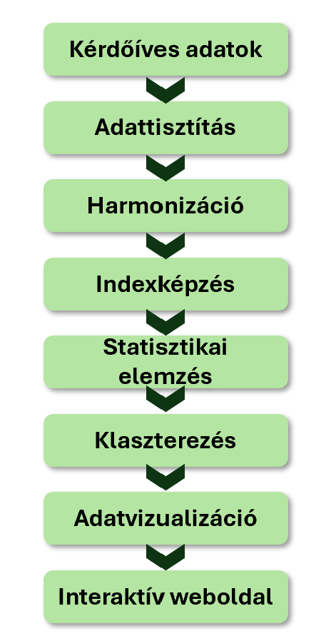
1. ábra. A rendszer felépítésének folyamata
Adattisztítás és harmonizáció
A kutatás egyik legfontosabb informatikai feladata az adatok egységesítése volt. A kérdőívek magyar, román és angol nyelven készültek, ezért azonos jelentésű válaszok több különböző formában szerepeltek az adatbázisban.
A szöveges válaszok tisztítására és normalizálására külön függvények készültek:
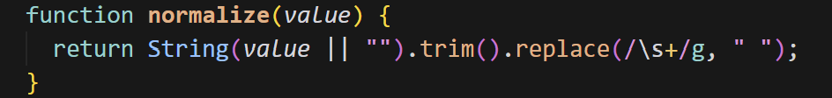
2. ábra. Szöveges válaszok normalizálása
Forrás: Saját kód
A különböző nyelvű válaszok harmonizálása szótár alapú leképezéssel történt:
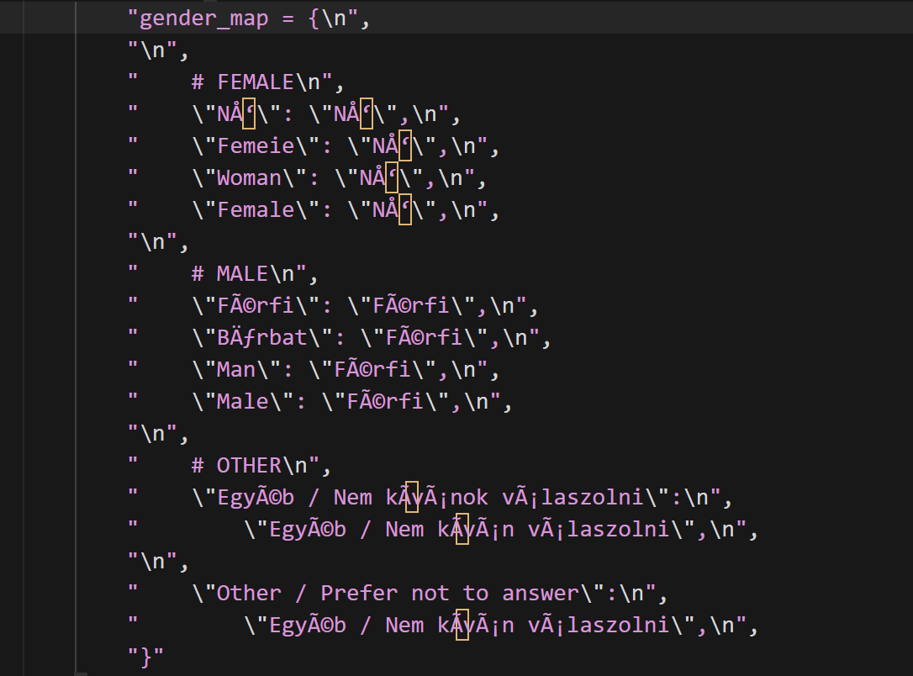
3. ábra. Válaszok harmonizálása
Forrás: Saját kód
A harmonizáció eredményeként létrejött egy egységes adatbázis, amelyben a romániai és hollandiai válaszadók azonos változók mentén váltak összehasonlíthatóvá. Ez a lépés különösen fontos volt a későbbi statisztikai elemzések és vizualizációk szempontjából.
Indexképzés és statisztikai elemzés
A kérdőív számos olyan kérdést tartalmazott, amelyek ugyanazon fogyasztói attitűd vagy viselkedési dimenzió különböző aspektusait mérték. Ezekből összetett mutatók, úgynevezett indexek készültek.
A környezeti attitűd index például négy különálló kérdés átlagából került kialakításra:
environmental_attitude = df[
[
"q01_env_concern",
"q02_nem_harm_decisions",
"q03_follow_norms",
"q04_sustainable_society"
]
].mean(axis=1)
Hasonló módon készültek el a javítási rutin, a tartósság fontossága, a bérlés és megosztás iránti nyitottság, valamint a jövőbeni felelős leadási hajlandóság indexei is. Az indexek alkalmazása lehetővé tette, hogy az elemzés ne egyedi kérdésekre, hanem magasabb szintű fogyasztói magatartásmintákra épüljön.
Teljes kitöltői minta klaszterezése
A kutatás egyik célja annak vizsgálata volt, hogy a válaszadók viselkedése alapján elkülöníthetők-e különböző fogyasztói csoportok. Ennek érdekében K-means klaszterezés került alkalmazásra.
A klaszterezés előtt az adatok standardizálása történt meg annak érdekében, hogy az eltérő skálájú változók azonos súllyal jelenjenek meg az elemzés során.
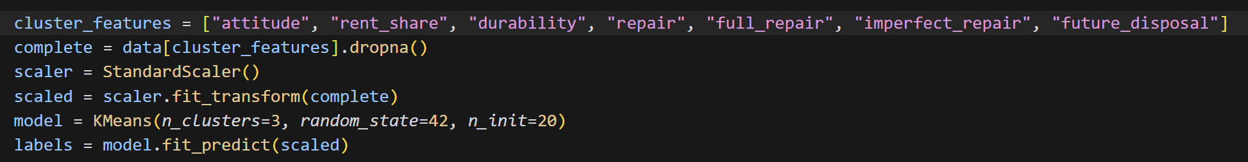
4. ábra. Klaszterezés KMeans algoritmus segítségév
Forrás: Saját kód
A modell három jól elkülöníthető klasztert azonosított. Az eredmények értelmezése alapján ezek a „Körforgásos nyitott”, „Átmeneti pragmatikus” és „Óvatos lineáris” elnevezéseket kapták.
A klaszterezés lehetővé tette, hogy a válaszadók ne előre meghatározott kategóriák szerint, hanem a tényleges viselkedési mintázataik alapján kerüljenek csoportosításra.

Interaktív adatvizualizációs rendszer
A kutatás eredményeinek bemutatására egy önálló, böngészőben futó adatvizualizációs weboldal készült. A rendszer Vega-Lite alapú diagramokat használ, amelyek lehetővé teszik az országok, termékkategóriák és különböző elemzési nézetek közötti interaktív váltást. A Vega-Lite deklaratív megközelítést alkalmaz, amelyben nem a rajzolási folyamatot kell megadni, hanem azt, hogy mely adatok milyen vizuális formában jelenjenek meg.
Az alábbi példa egy egyszerű oszlopdiagram specifikációját mutatja:
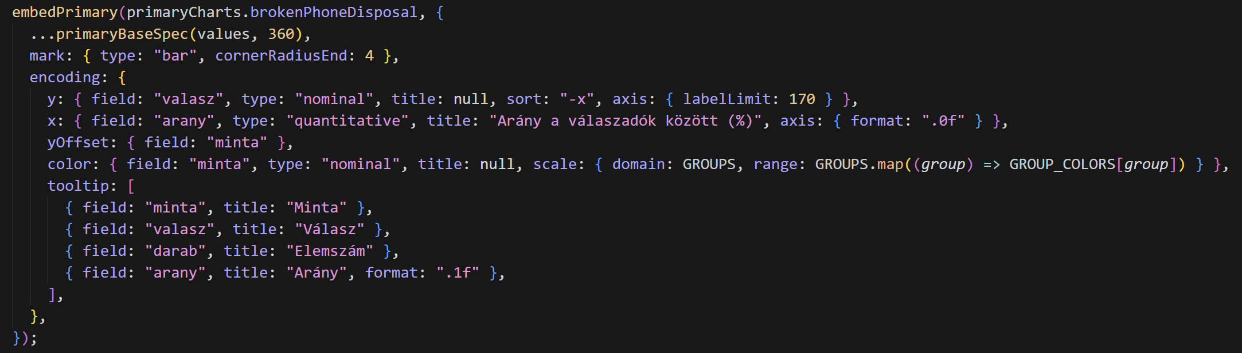
5. ábra. Oszlopdiagram specifikációja Vega-Liteban
Forrás: Saját kód
A rendszer előnye, hogy ugyanazon adatforrásból többféle vizualizáció is automatikusan előállítható, miközben a felhasználó szűrők és legördülő menük segítségével módosíthatja a megjelenített nézetet.
A weboldal összesen több mint 30 interaktív vizualizációt tartalmaz, amelyek a primer kérdőíves eredményeket, az Eurobarometer-adatokat és a WEEE-adatbázis mutatóit egyaránt feldolgozzák. Az elkészült rendszer egy teljes adatfeldolgozási és adatvizualizációs folyamatot valósít meg. A Python-alapú adatkezelési réteg biztosította az adatok tisztítását, harmonizálását és elemzését, míg a webes réteg lehetővé tette az eredmények interaktív bemutatását.
Az informatikai megoldás egyik legfontosabb eredménye, hogy a nyers kérdőíves adatokból automatikusan létrejövő elemzések és vizualizációk egységes felületen, felhasználóbarát módon váltak elérhetővé. A rendszer így nemcsak a kutatás eredményeinek bemutatását támogatja, hanem a különböző fogyasztói viselkedésminták és összefüggések önálló feltárását is lehetővé teszi.
A dolgozathoz készített weboldal megtekinthető az alábbi linken: https://fazakasbogi.github.io/Allamvizsga

Válaszadók demográfiai jellemzői
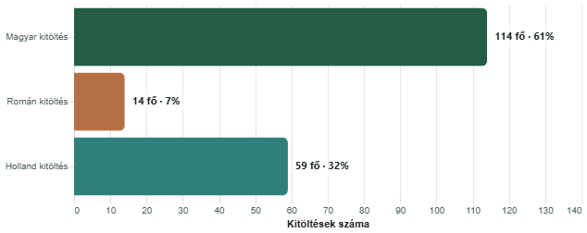
6. ábra. Válaszadók demográfiai jellemzői
Forrás: Saját kérdőíves kutatás
A kérdőíves kutatás során összesen 184 fő töltötte ki a kérdőívet, amely két fő csoportra bontható: 128 romániai és 59 hollandiai válaszadóra. A két alminta elkülönített vizsgálata lehetővé teszi a fogyasztói magatartás összehasonlító elemzését, amely a kutatás központi célja (6. Ábra).
Romániai minta demográfiai jellemzői
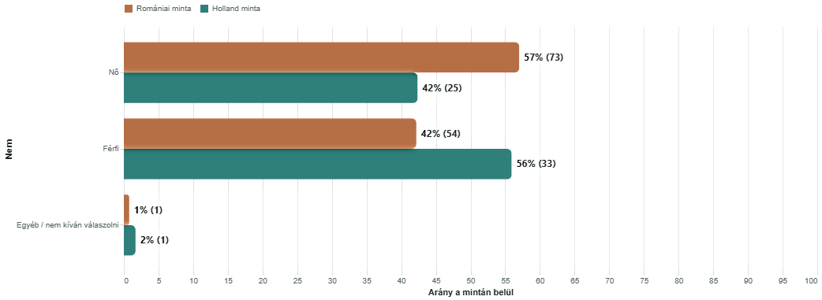
7. ábra. Válaszadók demográfiai jellemzői
Forrás: Saját kérdőíves kutatás
A romániai mintában a nemek megoszlása viszonylag kiegyensúlyozott, enyhe női dominanciával. A válaszadók 57%-a nő (73 fő), míg 42%-a férfi (54 fő), és 1% (1 fő) nem kívánt válaszolni. Ez az enyhe felülreprezentáció a társadalomtudományi kutatásokban gyakori jelenség, ugyanakkor hatással lehet az attitűd jellegű kérdések eredményeire, mivel a szakirodalom szerint a nők általában magasabb környezeti érzékenységet mutatnak (7. Ábra).
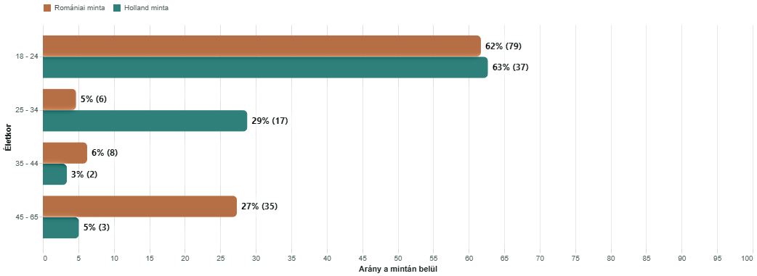
8. ábra. Válaszadók kor szerinti eloszlása
Forrás: Saját kérdőíves kutatás
Az életkori eloszlás alapján a minta erősen fiatal orientációjú. A válaszadók 62%-a (79 fő) a 18-24 éves korcsoportba tartozik, míg a 45-65 évesek aránya 27% (35 fő). A köztes korcsoportok jelentősen alul reprezentáltak: a 25-34 évesek aránya mindössze 5%, a 35-44 éveseké pedig 6%. Ez a torzítás arra utal, hogy a minta nem tükrözi kiegyensúlyozottan a teljes felnőtt népességet, és az eredmények elsősorban a fiatal, digitálisan aktív fogyasztók viselkedését reprezentálják (8. Ábra).
Az iskolai végzettséget tekintve a romániai válaszadók többsége közép- vagy felsőfokú végzettséggel rendelkezik. A kitöltők 45%-a középiskolai végzettségű, 33%-a felsőfokú alapképzéses diplomával bír, míg 19% mesterfokozattal vagy annál magasabb végzettséggel rendelkezik. A szakképesítéssel rendelkezők aránya alacsony (4%). Ez az eloszlás viszonylag magas edukációs szintet jelez, ami befolyásolhatja az eredményeket, mivel a magasabb iskolai végzettség gyakran együtt jár a környezeti tudatosság magasabb szintjével.
A foglalkoztatottsági státusz szorosan összefügg az életkori megoszlással: a válaszadók többsége tanuló vagy hallgató (59%), míg 32% alkalmazott, és 9% vállalkozó. Ez a hallgatói dominancia torzítást eredményezhet, mivel a fiatalok fogyasztási szokásai, jövedelmi helyzete és döntési mechanizmusai eltérnek az aktív, teljes munkaidőben dolgozó népességétől.
A lakóhely szerinti megoszlás alapján a romániai válaszadók többsége városi környezetben él. A kitöltők 62%-a nagyvárosban, további 22%-a városban lakik, míg a vidéki és kisvárosi lakosság aránya alacsony (összesen kb. 16%). Ez a városi torzítás különösen releváns az e-hulladék kezelés szempontjából, mivel a városi térségekben jellemzően fejlettebb a begyűjtési infrastruktúra és jobb a hozzáférés a megfelelő leadási lehetőségekhez.
A jövedelmi eloszlás heterogén képet mutat, ugyanakkor jelentős korlátozó tényező, hogy a válaszadók 25%-a nem kívánt válaszolni. A legnagyobb arányt a 2400 EUR feletti kategória (25%) képviseli, amit a közepes jövedelmi kategóriák követnek. Ez arra utal, hogy a minta bizonyos mértékben felülreprezentálhatja a magasabb jövedelmű háztartásokat, ugyanakkor az adatok értelmezhetőségét a hiányzó válaszok aránya korlátozza.
A háztartásméret tekintetében a válaszadók többsége 3-4 fős háztartásban él (60%), míg kisebb arányban jelennek meg az egy fős (12%) és két fős (14%) háztartások, valamint a nagyobb, öt vagy több fős háztartások (14%).
Hollandiai minta demográfiai jellemzői
A hollandiai mintában a nemek megoszlása enyhe férfi dominanciát mutat: a válaszadók 56%-a férfi (33 fő), míg 42%-a nő (25 fő), és 2% (1 fő) egyéb kategóriát jelölt meg vagy nem kívánt válaszolni. Ez a megoszlás ellentétes mintázatot mutat a romániai mintával, ahol női felülreprezentáció volt megfigyelhető, ami a két minta összehasonlítása során releváns szempont lehet, különösen az attitűd jellegű kérdések értelmezésekor (7. Ábra).
Az életkori eloszlás alapján a hollandiai minta szintén fiatalnak tekinthető, azonban a romániai mintához képest kiegyensúlyozottabb szerkezetet mutat. A válaszadók 63%-a a 18-24 éves korcsoportba tartozik, míg 29% a 25-34 évesek közé sorolható. Az idősebb korcsoportok aránya alacsony, mindössze néhány százalékot tesz ki. A 25-34 éves korosztály jelentősebb jelenléte fontos különbséget jelent, mivel ez a csoport jellemzően stabilabb jövedelmi helyzettel és eltérő fogyasztási mintákkal rendelkezik, ami hatással lehet az elektronikai eszközökkel kapcsolatos döntésekre (8. Ábra).
Az iskolai végzettséget tekintve a hollandiai válaszadók körében szintén magas edukációs szint figyelhető meg. A kitöltők 41%-a felsőfokú alapképzéses diplomával rendelkezik, míg 27% mesterfokozatot vagy annál magasabb végzettséget szerzett, és 31% középiskolai végzettséggel rendelkezik. A szakképesítéssel rendelkezők aránya elenyésző. Ez az eloszlás arra utal, hogy a minta az átlagosnál képzettebb populációt reprezentál, ami a környezeti attitűdök és a körforgásos gazdasághoz való viszony szempontjából torzító hatással bírhat (8. Ábra).
A foglalkoztatottsági státusz szintén erősen kapcsolódik az életkori összetételhez: a válaszadók többsége, 68%-a tanuló vagy hallgató, míg 22% alkalmazott, és kisebb arányban jelennek meg vállalkozók vagy egyéb státuszú személyek. Ez a hallgatói dominancia hasonló a romániai mintában megfigyelthez, ami azt jelenti, hogy a két ország összehasonlítása részben hasonló élethelyzetű csoportokon alapul, ugyanakkor korlátozza az eredmények általánosíthatóságát.
A lakóhely szerinti megoszlás alapján a hollandiai válaszadók túlnyomó többsége városi környezetben él: 64% nagyvárosban, további 20% városban, míg a kisvárosi és vidéki lakosság aránya alacsony. A vidéki területen élők aránya mindössze 2%, ami jelentős torzítást jelez. Ez különösen fontos az e-hulladék kezelés szempontjából, mivel a városi környezetben jellemzően jobb az infrastruktúra és a hozzáférés a gyűjtési rendszerekhez.
A jövedelmi eloszlás viszonylag kiegyensúlyozottnak tekinthető, ugyanakkor itt is megfigyelhető a nem válaszolók aránya (17%), ami korlátozza az adatok értelmezhetőségét. A magasabb jövedelmi kategóriák jelenléte arra utal, hogy a minta részben kedvezőbb anyagi helyzetű válaszadókat tartalmaz, többek között a romániai válaszadókhoz képest további % tartozott a 2400 euró felett keresők csoportjába (34%). A háztartásméret tekintetében a leggyakoribb a 3-4 fős háztartás (36%), ugyanakkor viszonylag magas az egy fős háztartások aránya (25%) is, ami eltérést mutat a romániai mintához képest, és potenciálisan különböző fogyasztási mintákhoz vezethet.
A minták összehasonlíthatósága
Megállapítható, hogy mindkét alminta erősen fiatal, hallgató dominanciájú és jelentős városi felülreprezentációval rendelkezik. A válaszadók közel kétharmada a 18–24 éves korcsoportba tartozik, míg a városi lakosok aránya mindkét mintában meghaladja a 80%-ot. Ez növeli az összehasonlíthatóságot, mivel a két ország esetében hasonló élethelyzetű és társadalmi háttérrel rendelkező válaszadók kerültek vizsgálatra.
A demográfiai változók összehasonlítására végzett Khi-négyzet próbák és a Cramér-féle V hatásméret alapján a hét vizsgált változó közül mindössze kettő esetében mutatkozott statisztikailag szignifikáns eltérés a két minta között. A legerősebb különbség az életkor esetében jelent meg (Cramér V = 0,398), amely közepes erősségű kapcsolatnak tekinthető. Emellett a háztartásméret esetében is kimutatható volt eltérés, azonban ennek gyakorlati jelentősége már jóval gyengébb (Cramér V = 0,244). A nem, végzettség, lakóhely, jövedelem és foglalkozás változók esetében nem volt kimutatható érdemi különbség a két ország mintája között.
A hatásméretek átlaga mindössze 0,20 volt, ami összességében gyenge gyakorlati különbségre utal. Ez arra enged következtetni, hogy a két alminta demográfiai összetétele alapvetően hasonló, így az eredményekben megjelenő eltérések valószínűleg nem elsősorban a minták szerkezetéből fakadnak.
Fontos korlátozó tényező ugyanakkor, hogy egyik minta sem tekinthető reprezentatívnak, és elsősorban fiatal, városi, magasabb iskolai végzettségű válaszadókat tartalmaz. Ennek következtében az eredmények nem általánosíthatók a teljes romániai vagy hollandiai lakosságra, hanem egy specifikus társadalmi csoportra vonatkoznak. Ugyanakkor ez a csoport különösen releváns az elektronikai eszközök használata és az e-hulladék keletkezése szempontjából, ezért megfelelő alapot biztosít a két ország közötti fogyasztói magatartás összehasonlító vizsgálatához.

Másodlagos adatok
A kutatás másodlagos adatbázisát két különböző típusú forrás alkotja: egy nagymintás reprezentatív attitűdfelmérés, valamint egy hivatalos statisztikai adatbázis. Együttes alkalmazásuk lehetővé teszi, hogy a fogyasztói magatartást egyszerre vizsgáljuk véleményadat és tényleges teljesítménymutató szempontjából, ami erősíti az összehasonlítás megalapozottságát.
Az első forrást az Európai Bizottság 2024-es Eurobarometer-felmérése képezi (Special Eurobarometer 550 - Attitudes of Europeans towards the Environment), amelynek terepmunkája Hollandiában 2024. március 13. és április 4. között, Romániában március 7. és március 24. között zajlott, 1 005, illetve 1 049 interjúval. A felmérés közvetlen összehasonlítási lehetőséget kínál a két ország fogyasztói attitűdjei között, mivel mindkét ország azonos kérdőívet kapott az EU összes tagállamával együtt. A dolgozat szempontjából különösen releváns kérdésblokkok a következők.
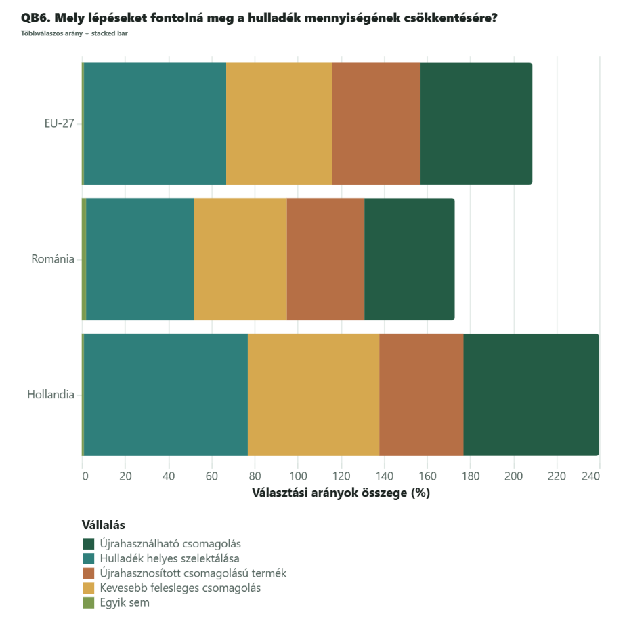
9. ábra. Hulladékmennyiség csökkentéséért megfontolt lépések
Forrás: Eurobarometer
A körforgásos gazdasághoz kapcsolódó személyes cselekvési hajlandóságot mérő QB6-os kérdés alapján a hulladékszelektálási szándék tekintetében Hollandia (76%) szignifikánsan meghaladja mind az uniós átlagot (66%), mind Romániát (50%). Az újrafelhasználható csomagolás alkalmazása terén hasonló a mintázat: NL 63%, EU27 52%, RO 42%. A két ország közötti különbség az összes vizsgált magatartási dimenzióban konzisztensen fennáll, ami arra utal, hogy nem egyszeri eltérésről, hanem rendszerszintű attitűdkülönbségről van szó (9. Ábra).
A QB8-as kérdés azt vizsgálja, hogy a válaszadó hajlandó lenne-e többet fizetni bútorokért, textíliákért vagy elektronikai eszközökért, amennyiben azok könnyebben javíthatók, újrahasznosíthatók, vagy környezetbarátabb módon készülnek. Ez a kérdés közvetlenül kapcsolódik a dolgozat saját kérdőívének javíthatóságra, fenntarthatóságra és fogyasztói áldozatvállalásra vonatkozó kérdéseihez. Az eredmények alapján Hollandia esetében a fizetési hajlandóság 76%, amely meghaladja az EU-27 59%-os átlagát, míg Romániában ez az arány 46%. Ez arra utal, hogy a holland válaszadók körében erősebb a fenntarthatóbb termékekért vállalt többletfizetési hajlandóság, míg Romániában ez a hajlandóság az uniós átlag alatt marad. Az eredmény összhangban állhat azzal, hogy Hollandiában a körforgásos gazdaság nemcsak intézményi és infrastrukturális szinten fejlettebb, hanem a fogyasztói döntésekben is erősebben megjelenik.
Az e-hulladékot a legsúlyosabb hulladékproblémaként azonosítók aránya (QB7T) mindkét országban az uniós átlag alatt marad: EU27 27%, NL 21%, RO 26%. Ez azt jelzi, hogy az elektronikai hulladék tudatossága, szemben a műanyag- és vegyszerhulladékkal, mindkét ország fogyasztóinál viszonylag alacsony szinten van, ami a kérdőíves kutatás tudásblokk-elemzésének kontextusaként is értelmezendő.
A második forrást az Eurostat WEEE-újrahasznosítási ráta adatbázisa alkotja (cei_wm060), amelyet 2026. április 22-én került letöltésre. Az indikátor definíciója szerint az újrahasznosítási-előkészítési létesítménybe belépő e-hulladék tömegét osztja a külön begyűjtött e-hulladék teljes tömegével, százalékban kifejezve. A 2021-es adatév került választásra referenciapontként, mert Romániára vonatkozóan ez az utolsó elérhető mérési pont (2022 és 2023 esetében az adat nem elérhető), míg Hollandia esetében szintén 2021-es adat áll rendelkezésre, így a közvetlen összehasonlíthatóság biztosított.
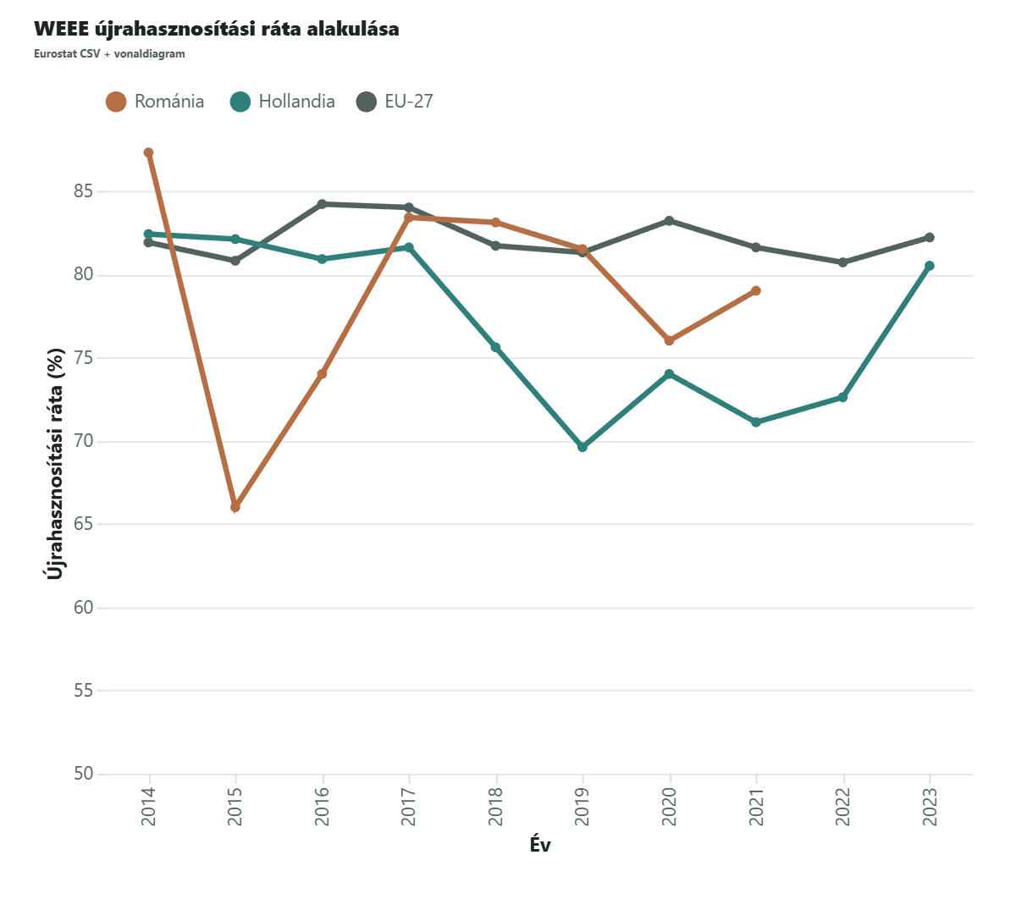
10. ábra. WEEE újrahasznosítási ráta alakulása
Forrás: Eurostat
2021-ben az EU-27 átlagos WEEE-újrahasznosítási rátája 81,6% volt. Hollandia ugyanebben az évben 71,1%-ot ért el, ami az uniós átlag alatt helyezkedik el. Románia esetében az arány 79,0% volt, ami nem csupán az uniós átlagot közelítette meg, hanem Hollandiát is meghaladta. Ez az eredmény első pillantásra meglepőnek tűnhet, azonban a magyarázat az indikátor természetében rejlik: a mutató nem a teljes keletkező e-hulladékra, hanem kizárólag a már formálisan begyűjtött mennyiségre vonatkozik. Ennélfogva az alacsony begyűjtési arány mellett magas újrahasznosítási ráta is lehetséges, ha a formális rendszerbe kerülő hulladék feldolgozása megfelelő minőségű. Románia esetében pontosan ez a helyzet: míg a begyűjtési célokat nem teljesíti, a begyűjtött mennyiség kezelése technikailag hatékony. Ez a disztinkció módszertanilag fontos, és a dolgozat eredményfejezeteiben a fogyasztói magatartás hatásának értelmezésekor figyelembe kell venni (10. Ábra).
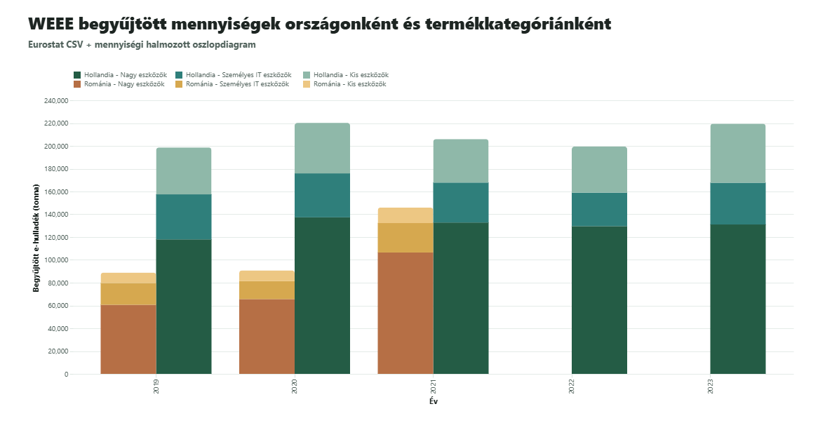
11. ábra. WEEE begyűjtött mennyiségek
Forrás: Eurostat
Továbbá a dolgozatban alkalmazott, a kérdőív felépítésénél is bemutatott elektronikai termékkategóriák mentén az Eurostat adatain alapulva indokolt a begyűjtött e-hulladék mennyiségének vizsgálata és országonkénti összehasonlítása is. Ezzel párhuzamosan releváns lenne a keletkezett e-hulladék mennyiségének elemzése is, azonban ezen a téren az Eurostat adatbázisa hiányos: többek között Romániára vonatkozóan nem áll rendelkezésre adat. Az adatbázisában tapasztalható hiányosságok hátterében elsősorban a tagállami adatszolgáltatás késedelme, valamint az e-hulladék kezelésének komplex, több szereplőt érintő rendszere áll, amely különösen az alacsonyabb intézményi kapacitással rendelkező országok esetében, mint Románia, vezet hiányos vagy késve publikált adatokhoz (Eurostat, 2024; Bostan, 2023). Hollandia esetében ugyanakkor 2022-re és 2023-ra érhetők el adatok, amelyek alapján megállapítható, hogy nagy háztartási gépek kategóriájában a keletkezett e-hulladék mintegy 62%-át sikerült begyűjteni mindkét évben. A kisebb, illetve személyes elektronikai eszközök esetében a begyűjtési arány kezdetben alacsonyabb szinten alakult, különösen a kis eszközök kategóriájában, ahol 2022-ben hozzávetőlegesen 38% volt, azonban egy év alatt mindkét kategóriában körülbelül 10 százalékpontos javulás figyelhető meg (11. Ábra).
Mivel a vizsgált mutatók abszolút értékekben kerülnek megadásra, az országméret torzító hatásának kiszűrése érdekében indokolt a lakosságarányos összevetés is. Ebben az esetben ugyanakkor a két vizsgált ország hasonló népességszáma (mindkettő megközelítőleg 18 millió fő) lehetővé teszi az abszolút értékek közvetlenebb összehasonlítását is. A 2021-es (Romániában utoljára elérhető év) adatok alapján megfigyelhető, hogy Hollandia minden kategóriában magasabb begyűjtési mennyiséget mutat, ugyanakkor Románia a személyes IT-eszközök és a nagy háztartási gépek esetében aránylag kisebb eltérét mutat. Jelentősebb eltérés kizárólag a kis eszközök kategóriájában figyelhető meg, ahol Románia mintegy 25 ezer tonnával alacsonyabb begyűjtési volument ér el.
A két adatforrás eltérő szempontból, de egymást kiegészítve járul hozzá a kutatási kérdések megválaszolásához. Az Eurobarometer az attitűd és szándék szintjén ragadja meg a fogyasztói magatartást, az Eurostat WEEE-adatbázis pedig a rendszerszintű teljesítményre vonatkozó objektív adatot szolgáltat. A saját kérdőíves adatokkal együtt ez háromszintű adatszerkezetet alkot: deklarált attitűd (Eurobarometer), tényleges rendszerteljesítmény (Eurostat), és egyéni viselkedési döntések (primer kérdőív).

- Eredmények

Válaszadók általános értékei és újrahasznosítási szokásai
A válaszadók általános értékeinek vizsgálata alapján megállapítható, hogy mind a romániai, mind a hollandiai mintában magas szintű környezeti és társadalmi orientáció figyelhető meg, azonban az egyes értékdimenziók mentén különbségek is kirajzolódnak.

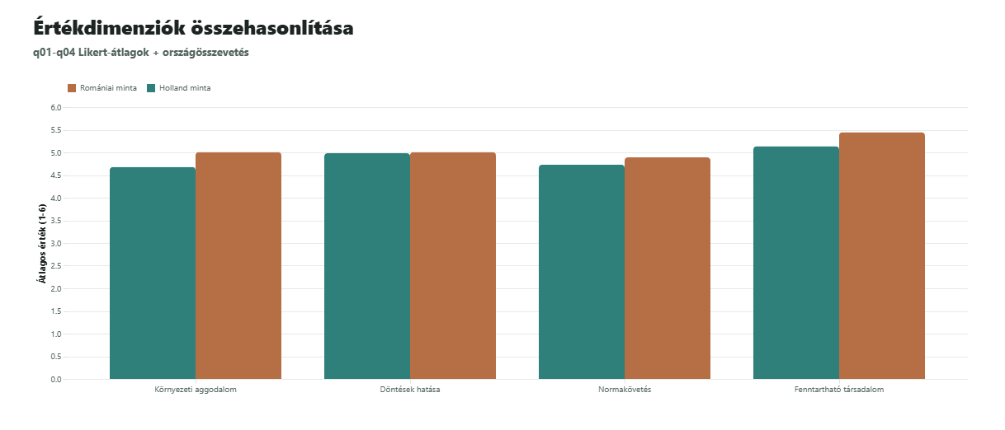
12. ábra. Értékdimenziók összehasonlítása
Forrás: Saját kérdőíves kutatás
A romániai válaszadók esetében az átlagértékek minden vizsgált dimenzióban viszonylag magasak, különösen a biztonság dimenzió emelkedik ki (átlag: 5,46), amely a társadalmi stabilitás és fenntartható működés fontosságát tükrözi. Ezt követi az univerzalizmus (5,02) és a jóindulat (5,01), míg a konformitás valamivel alacsonyabb, de még mindig magas szinten helyezkedik el (4,9). A válaszok eloszlása is ezt erősíti: a legtöbb dimenzióban a válaszadók több mint 70%-a az 5-6-os értéket jelölte meg, a biztonság esetében ez az arány közel 90% (12.Ábra).
A hollandiai mintában szintén magas értékek figyelhetők meg, azonban minden dimenzióban enyhén alacsonyabb átlagokkal. Az univerzalizmus átlaga 4,68, a jóindulaté 4,95, a konformitásé 4,71, míg a biztonságé 5,12. A magas értékek aránya (5-6 válaszok) is alacsonyabb, különösen az univerzalizmus esetében (57,6%), ami arra utal, hogy a holland válaszadók környezeti attitűdjei valamivel differenciáltabbak (12.Ábra).
Összességében megállapítható, hogy bár mindkét országban erős környezeti és társadalmi értékek jelennek meg, a romániai mintában ezek intenzívebb és homogénebb formában vannak jelen. Ez ugyanakkor nem feltétlenül jelent magasabb szintű körforgásos viselkedést, hanem inkább egy deklaratív értékorientációt, amelynek gyakorlati megvalósulása további tényezőktől függ.
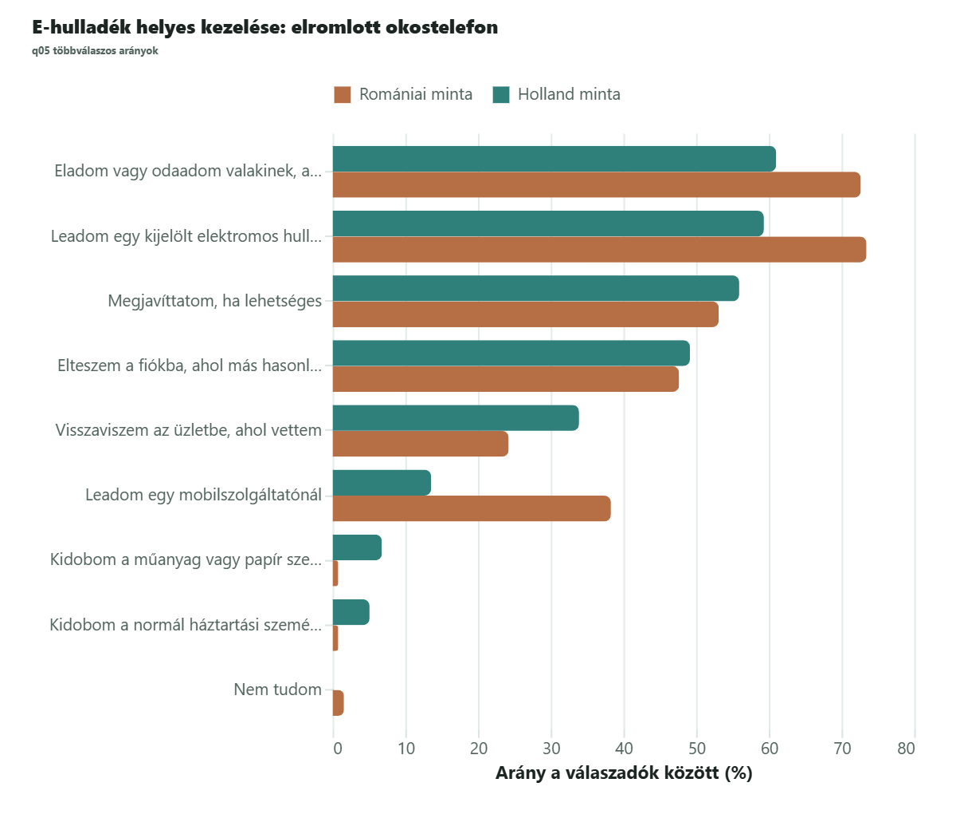
13. ábra. E-hulladék megfelelő kezelése
Forrás: Saját kérdőíves kutatás
A tudás és újrahasznosítási szokások vizsgálata már árnyaltabb képet mutat. Az e-hulladék fogalmának ismertsége mindkét országban viszonylag magas, azonban Hollandiában magasabb arány figyelhető meg (71%), mint Romániában (63%). Ez arra utal, hogy a holland válaszadók informáltsága ezen a területen fejlettebb.
Az elektronikai eszközök életciklus végén történő kezelésével kapcsolatos válaszok alapján mindkét országban a leggyakoribb „helyes” megoldások közé tartozik az eszközök:
- eladása vagy továbbadása (RO: 73%, NL: 61%)
- leadása e-hulladék gyűjtőponton (RO: 73%, NL: 59%)
- megjavíttatása (RO: 53%, NL: 56%)
Ugyanakkor jelentős különbségek is megfigyelhetők. Egyrészt a romániai válaszadók nagyobb arányban jelölték meg a különböző lehetőségeket, ami arra utal, hogy szélesebb, de kevésbé szelektív tudással rendelkeznek. Másrészt a „nem megfelelő” megoldások (pl. szelektív hulladékba dobás) Hollandiában magasabb arányban jelennek meg (7%), míg Romániában ez elenyésző. Kiemelendő továbbá a „fiókban tárolás” magas aránya mindkét országban (RO: 47%, NL: 49%), ami összhangban van a szakirodalommal, és arra utal, hogy az e-hulladék jelentős része nem kerül vissza a körforgásba (13. Ábra).
Bár Románia több kategóriában is magasabb arányban jelölte meg a helyes hulladékkezelési lehetőségeket, a holland válaszadók nagyobb arányban választották a visszavitel az üzletbe lehetőséget. Ez arra utalhat, hogy Hollandiában a gyártói és kereskedői visszagyűjtési rendszerek jobban beépültek a fogyasztói gyakorlatba (13. Ábra).
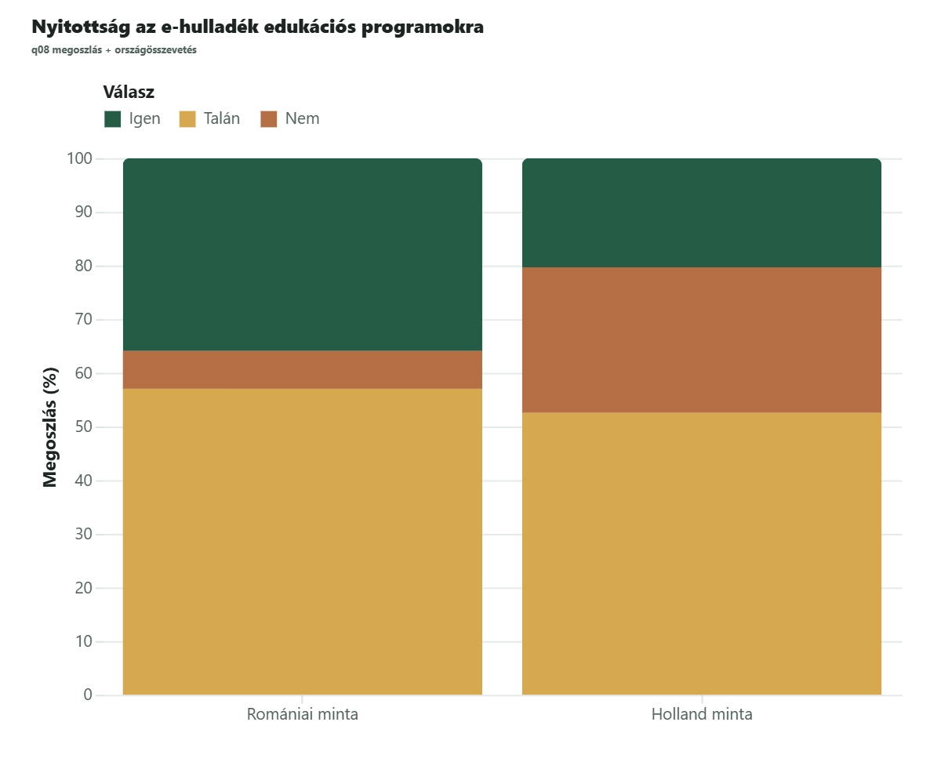
14. ábra. Nyitottság az edukációs programok felé
Forrás: Saját kérdőíves kutatás
Az edukációval kapcsolatos attitűdök alapján egyértelműen kirajzolódik a részvétel alacsony szintje: Romániában a válaszadók ~90%-a, Hollandiában pedig ~80%-a még nem vett részt ilyen programban.
Ugyanakkor a jövőbeni nyitottság eltérő mintázatot mutat. A romániai válaszadók körében magasabb az érdeklődés (36% igen), míg Hollandiában alacsonyabb (20% igen), és magasabb az elutasítás aránya. Ez arra utal, hogy Romániában nagyobb potenciál rejlik az edukációs beavatkozásokban, míg Hollandiában a rendszer inkább már meglévő struktúrákra épül (14. Ábra).

Válaszadók elektronikai eszköz vásárlási, javítási és újrahasznosítási szokásai
A kérdőíves kutatás eredményei alapján az elektronikai eszközökkel kapcsolatos fogyasztói magatartás egyrészt az eszközhasználat három fő szakasza mentén vizsgálható: a beszerzés, a használat közbeni döntések, valamint az életciklus végén történő kezelés. Az adatok elemzése során nemcsak országok közötti különbségek, hanem a különböző termékkategóriák, nagy eszközök, személyes IT-eszközök és kis eszközök, között is jól elkülöníthető mintázatok figyelhetők meg.
Ezen túl az eredmények adatvizualizáció segítségével történő vizsgálatakor az adatokból kirajzolódott mindkét ország fogyasztói profilja, illetve az is vizsgálhatóvá vált, hogy milyen mértékben kapcsolódnak össze a kitöltők általános értékei a viselkedési szokásaikkal. Továbbá a K-means klaszterezés segítségével az is lehetővé vált, hogy a teljes fogyasztói mintán különböző standardizált fogyasztói viselkedésmintákat figyeljünk meg.

    - Kialakult fogyasztói profilok és háttértényezők
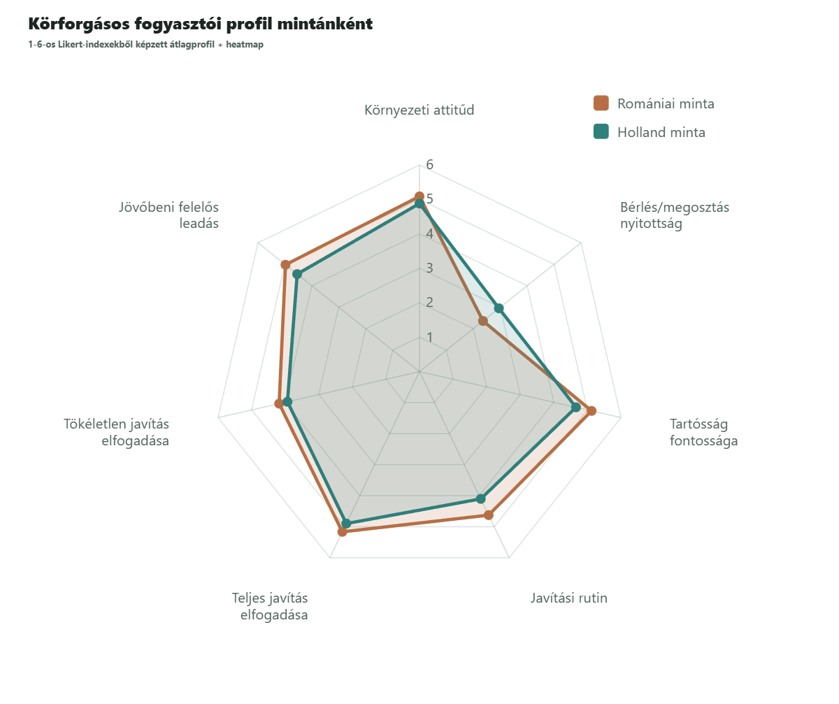
15. ábra. Körforgásos fogyasztói profilok
Forrás: Saját kérdőíves kutatás
A két ország fogyasztói profilja összességében hasonló mintázatot mutat, ugyanakkor a romániai minta szinte minden vizsgált dimenzióban valamivel magasabb átlagértékeket ér el. A legnagyobb különbség a bérlési és megosztási modellek iránti nyitottság, valamint a javítási rutinhoz kapcsolódó szokások esetében figyelhető meg, míg a legkisebb eltérés a személyes IT-eszközökhöz kapcsolódó viselkedések mentén jelenik meg. Mindkét országban magas értéket kap a környezeti attitűd, a tartósság fontossága és a felelős leadási szándék, ami arra utal, hogy a körforgásos gazdaság alapelvei mindkét mintában széles körben elfogadottak. A megfigyelt különbségek ugyanakkor többnyire mérsékeltek, ezért azok egy része a tényleges attitűdbeli eltérések mellett a kérdőíves válaszadási stílusok országonkénti különbségeivel is magyarázható (15. Ábra).
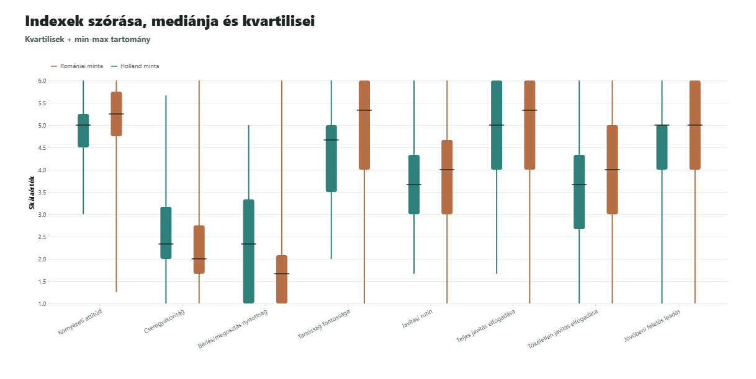
16. Ábra. Indexek szórása, mediánja és kvartilisei
Forrás: Saját kérdőíves kutatás
Az indexek eloszlásának vizsgálata alapján megállapítható, hogy a legtöbb dimenzióban mindkét országban a magasabb értékek dominálnak, amit a mediánok 4 és 5 közötti elhelyezkedése is jelez. A legnagyobb egyetértés a környezeti attitűd, a tartósság fontossága, valamint a jövőbeni felelős leadási hajlandóság esetében figyelhető meg, ahol a válaszok többsége a skála felső részében koncentrálódik. Ezzel szemben a cseregyakoriság és különösen a bérlési vagy megosztási modellek iránti nyitottság nagyobb szóródást mutat, ami arra utal, hogy ezek a viselkedési formák kevésbé elfogadottak és a válaszadók között jelentősebb különbségek figyelhetők meg. A két ország eloszlásai összességében hasonló mintázatot követnek, a romániai minta mediánjai azonban több dimenzióban enyhén magasabb értékeket mutatnak (16. Ábra).
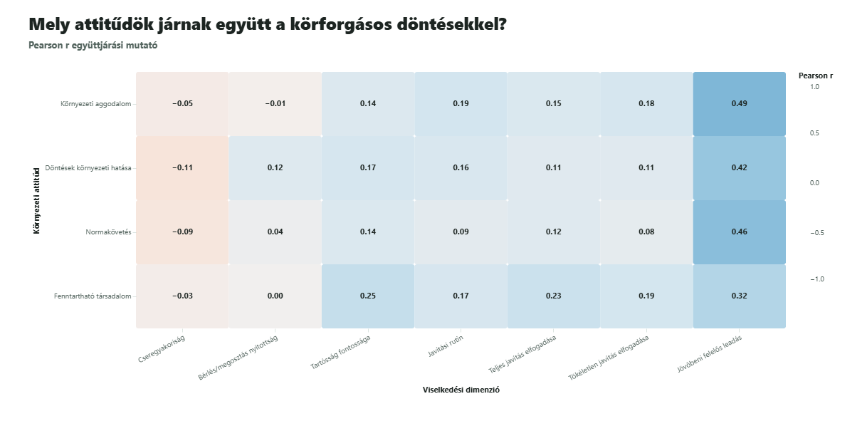
17. Ábra. Körforgásos attitűdök és döntések együttmozgása
Forrás: Saját kérdőíves kutatás
Az attitűdök és a körforgásos viselkedési dimenziók közötti összefüggések összességében gyengék vagy legfeljebb közepes erősségűek. A legerősebb kapcsolat a jövőbeni felelős leadási szándék és a vizsgált értékdimenziók között figyelhető meg, míg a többi viselkedési mutató esetében az együttmozgás jellemzően alacsony. Az eredmények arra utalnak, hogy a pozitív környezeti attitűd önmagában nem vezet automatikusan körforgásos fogyasztói magatartáshoz, ezért a viselkedést más tényezők, például infrastrukturális, gazdasági vagy kényelmi szempontok, is jelentősen befolyásolhatják (17. Ábra).
A javítási és felelős leadási hajlandóság különböző társadalmi háttércsoportok között nem mutat egyértelmű mintázatot. A pontok jelentős átfedése arra utal, hogy sem a lakóhely, sem a jövedelmi helyzet, sem más vizsgált háttérváltozó nem áll erős kapcsolatban ezekkel a körforgásos viselkedési formákkal.
    - Beszerzési és fogyasztási szokások
A vásárlási szokások vizsgálata alapján az egyik legmarkánsabb különbség a két ország között a használt termékekhez és alternatív fogyasztási formákhoz való viszonyban figyelhető meg.
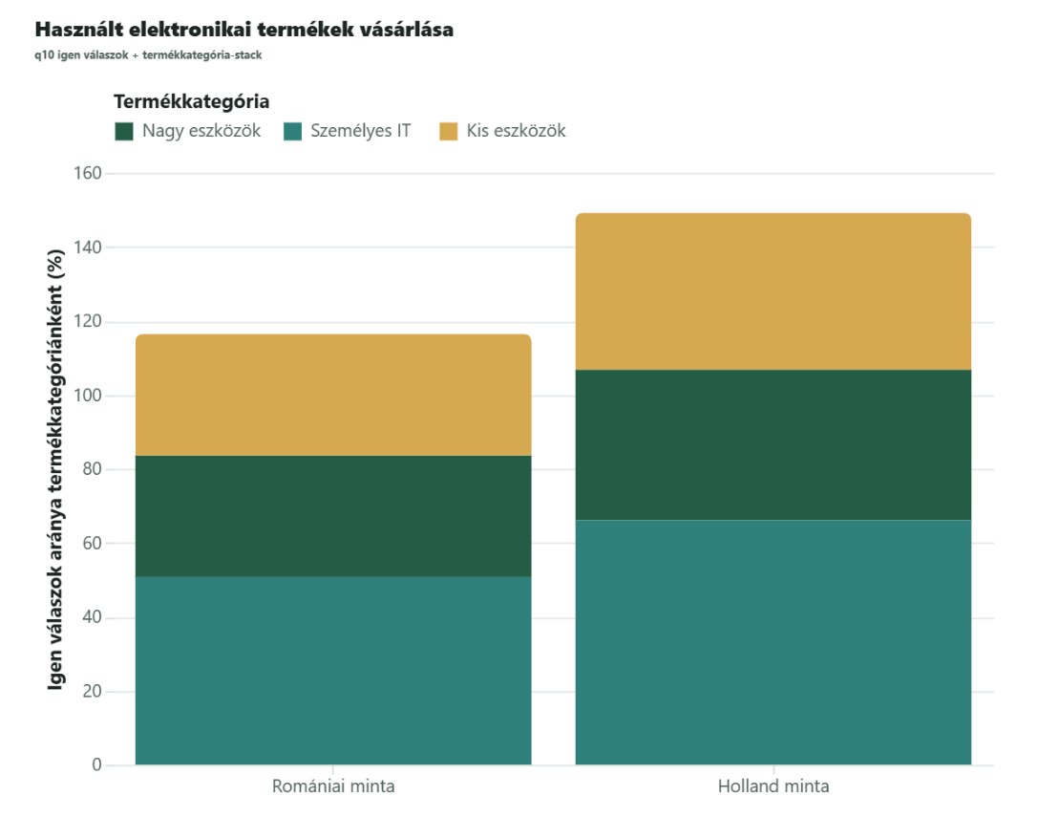
18. Ábra. Használt elektronikai termékek vásárlása
Forrás: Saját kérdőíves kutatás
Az adatok alapján egyértelműen látszik, hogy Hollandiában jelentősen többen vásároltak már használt elektronikai eszközt, mint Romániában. A különbség valamennyi vizsgált termékkategóriában megjelenik, azonban különösen a személyes IT eszközök esetében figyelhető meg magasabb vásárlási arány. Ez arra utal, hogy a használt elektronikai termékek piaca Hollandiában nemcsak fejlettebb, hanem társadalmilag is elfogadottabb. Ezzel szemben a romániai válaszadók körében a használt termékek vásárlása jóval kevésbé elterjedt, ami részben a bizalomhiánnyal, részben a minőséggel kapcsolatos aggályokkal magyarázható. (18. Ábra)
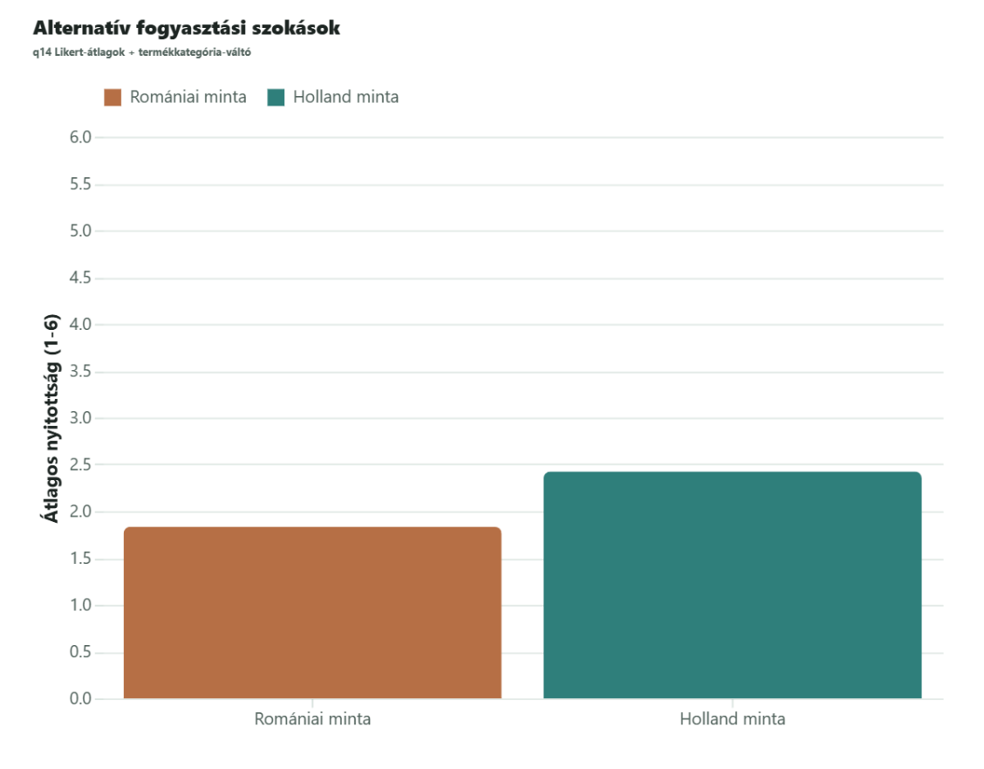
19. ábra. Alternatív fogyasztói szokások
Forrás: Saját kérdőíves kutatás
Hasonló különbség figyelhető meg az alternatív fogyasztási modellek, például az eszközbérlés vagy a megosztáson alapuló használat esetében is. A holland válaszadók minden termékkategóriában nyitottabbnak mutatkoznak ezekre a megoldásokra, ugyanakkor az átlagértékek összességében mindkét országban alacsonyak maradnak. Ez arra utal, hogy bár Hollandiában ezek a modellek ismertebbek és elfogadottabbak, még ott sem tekinthetők széles körben alkalmazott fogyasztási gyakorlatnak. (19. Ábra)
A termékkategóriák szerinti bontás alapján csak mérsékelt eltérések figyelhetők meg. A nagy eszközök esetében valamivel magasabb nyitottság mutatkozik az alternatív hozzáférési formák iránt, míg a személyes IT eszközök és a kisebb elektronikai termékek esetében az értékek alacsonyabbak. A különbségek azonban jóval kisebbek, mint az országok közötti eltérések, ami arra utal, hogy a fogyasztói környezet és a rendelkezésre álló piaci lehetőségek erősebben befolyásolják a viselkedést, mint maga a termékkategória. (19. Ábra)
Fontos összefüggés, hogy a szakirodalom szerint a megoldások ismerete és a személyes tapasztalat együtt jár a jövőbeni nyitottsággal. A holland válaszadók nemcsak nagyobb arányban vásároltak már használt elektronikai termékeket, hanem nyitottabbak az alternatív fogyasztási modellek iránt is. Ezzel szemben a romániai mintában, ahol a személyes tapasztalat és a piaci jelenlét korlátozottabb, a nyitottság is visszafogottabb.
Ez alapján feltételezhető, hogy a különbség nem elsősorban értékalapú, hiszen a dolgozat megfigyelései alapján ebben a romániai fogyasztók nem is maradnak el, hanem inkább tapasztalati és rendszerszintű eredetű. Vagyis nem arról van szó, hogy a romániai fogyasztók elvi szinten kevésbé támogatnák a körforgásos megoldásokat, hanem inkább arról, hogy kevesebb lehetőségük van ezekkel a modellekkel találkozni a mindennapi gyakorlatban.
Összességében megállapítható, hogy Hollandiában a körforgásos fogyasztási modellek különösen a használt termékek vásárlása erősebben jelennek meg a fogyasztói gyakorlatban. Bár az alternatív hozzáférési formák egyik országban sem tekinthetők elterjedtnek, a holland válaszadók következetesen nagyobb nyitottságot mutatnak irántuk, ami a körforgásos gazdaság működését támogató társadalmi és piaci környezet fejlettségére utal.
    - Használat közbeni döntések, javítás
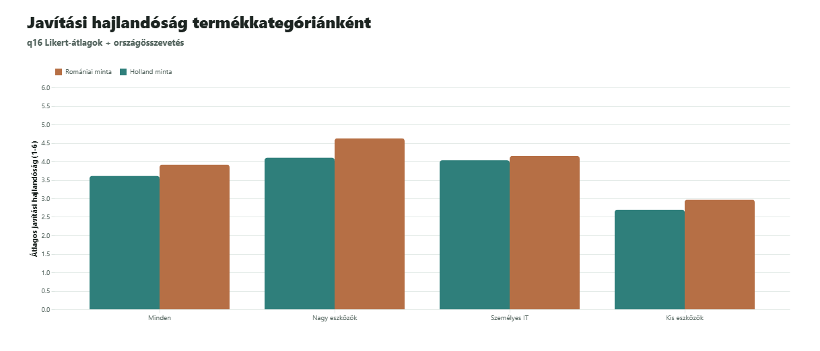
20. ábra. Javítási hajlandóság termék kategóriánkként
Forrás: Saját kérdőíves kutatás
A meghibásodott elektronikai eszközök javításával kapcsolatos válaszok alapján egyértelműen kirajzolódik, hogy a javítási hajlandóság mind termékkategóriák, mind országok szerint eltéréseket mutat. A legmagasabb javítási hajlandóság a nagy eszközök esetében figyelhető meg, ezt követik a személyes IT eszközök, míg a kis elektronikai eszközök esetében a legalacsonyabb az átlagos hajlandóság. A romániai válaszadók minden kategóriában valamivel magasabb értékeket mutatnak, azonban az országok közötti különbségek összességében mérsékeltek. (20. Ábra)
A kis eszközök esetében mind a romániai, mind a holland válaszadók körében alacsony javítási hajlandóság figyelhető meg. Az eloszlás alapján a válaszadók jelentős része az alacsony (1-2-es) értékeket jelölte meg, különösen a holland mintában, ami arra utal, hogy ebben a kategóriában a javítás nem tekinthető általános gyakorlatnak. Ennek elsődleges oka a válaszok alapján a javítás aránytalanul magas költsége.
A személyes IT eszközök esetében mindkét országban közepes szintű javítási hajlandóság mutatkozik. Az értékek eloszlása kevésbé koncentrálódik az alacsony kategóriákra, és nagyobb arányban jelennek meg a közepes, illetve magasabb értékek, ami arra utal, hogy a fogyasztók ebben a kategóriában gyakrabban mérlegelik a javítás lehetőségét. A visszatartó tényezők között itt is domináns a magas javítási költség, ugyanakkor Hollandiában hangsúlyosabban jelenik meg a javítás időigénye.
A nagy háztartási eszközök esetében a válaszok inkább a magasabb értékek felé tolódnak, ami azt jelzi, hogy a javítást a válaszadók jelentős része reális alternatívának tekinti. A romániai mintában a magas hajlandóság valamivel hangsúlyosabban jelenik meg, míg a holland válaszok kiegyensúlyozottabb eloszlást mutatnak. A javítást akadályozó tényezők között Romániában a magas költségek mellett az alkatrészek korlátozott elérhetősége is hangsúlyos problémaként jelenik meg. Ezzel szemben Hollandiában a magas költségek, az időigény, a szervizekhez való hozzáférés nehézségei és az alkatrészhiány hasonló súllyal jelennek meg. (20. Ábra)
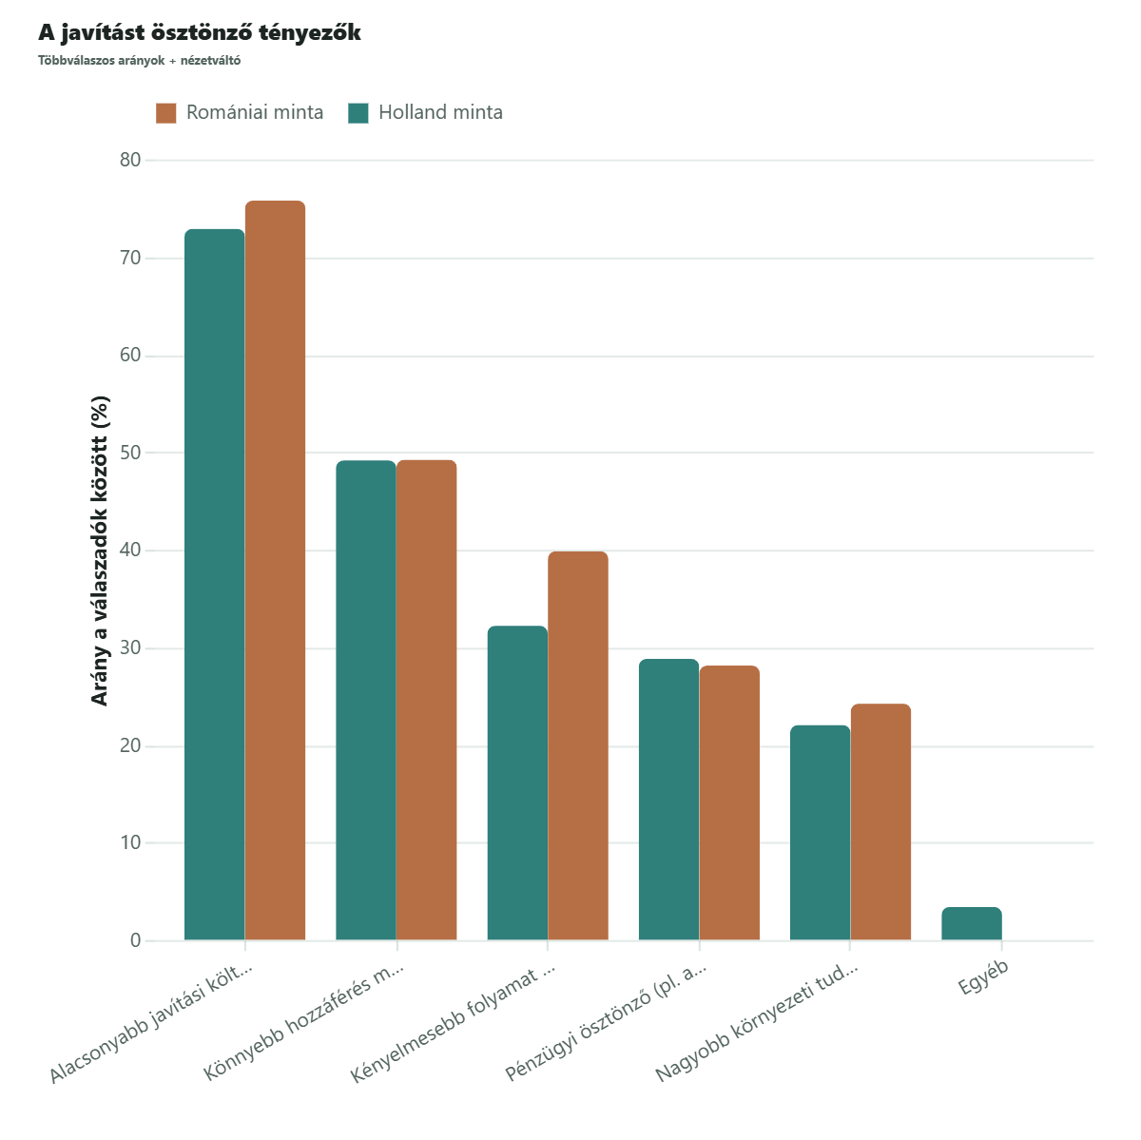
21. ábra. Motivációk az eszköz javítására
Forrás: Saját kérdőíves kutatás
A javítást ösztönző tényezők vizsgálata alapján mindkét országban egyértelműen az alacsonyabb javítási költség bizonyult a legerősebb motivációnak. Emellett a válaszadók jelentős része a megbízható szervizekhez való könnyebb hozzáférést is fontos ösztönzőként jelölte meg. A kényelmesebb javítási folyamat és a pénzügyi ösztönzők szintén számottevő szerepet játszanak, míg a környezeti tudatosság önmagában kevésbé meghatározó motivációként jelenik meg. Az eredmények arra utalnak, hogy a javítás elterjedését elsősorban gyakorlati és gazdasági tényezők segíthetik elő, nem pedig kizárólag környezetvédelmi megfontolások (21. Ábra).
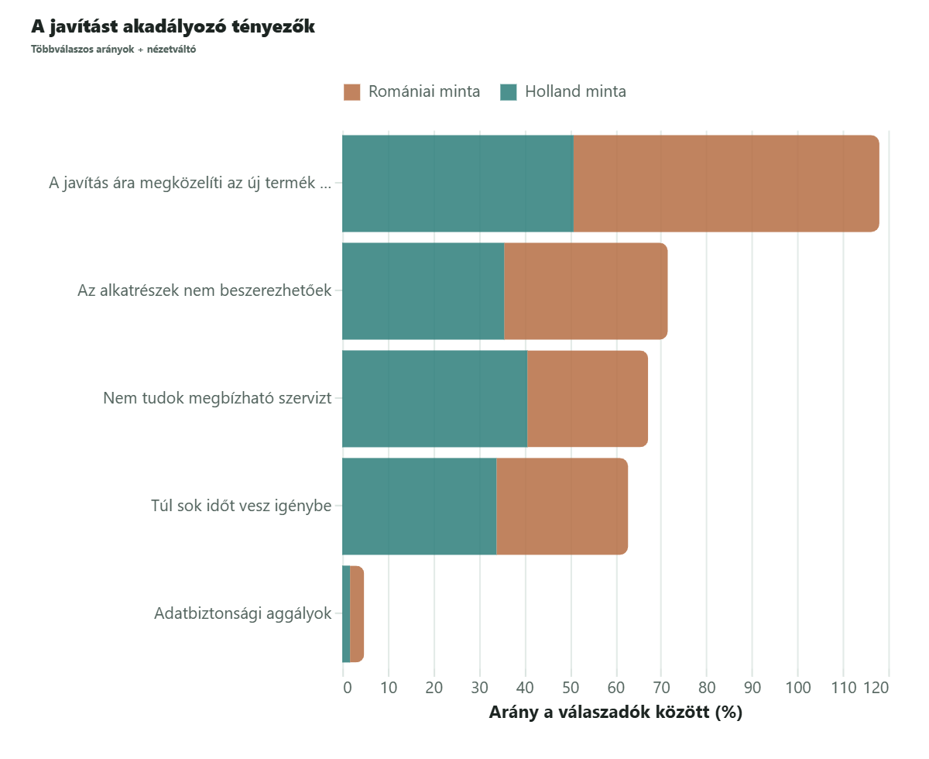
22. ábra. Javítást akadályozó tényezők
Forrás: Saját kérdőíves kutatás
A javítást akadályozó tényezők között mindkét országban kiemelkedik az a vélekedés, hogy a javítás költsége gyakran megközelíti vagy akár eléri egy új termék árát. Ezen kívül jelentős problémaként jelenik meg az alkatrészek beszerzésének nehézsége, a megbízható szervizek hiánya, valamint a javítás időigénye is. Az adatbiztonsági aggályok ugyan megjelennek a válaszok között, azonban szerepük mindkét mintában marginálisnak tekinthető (22. Ábra).
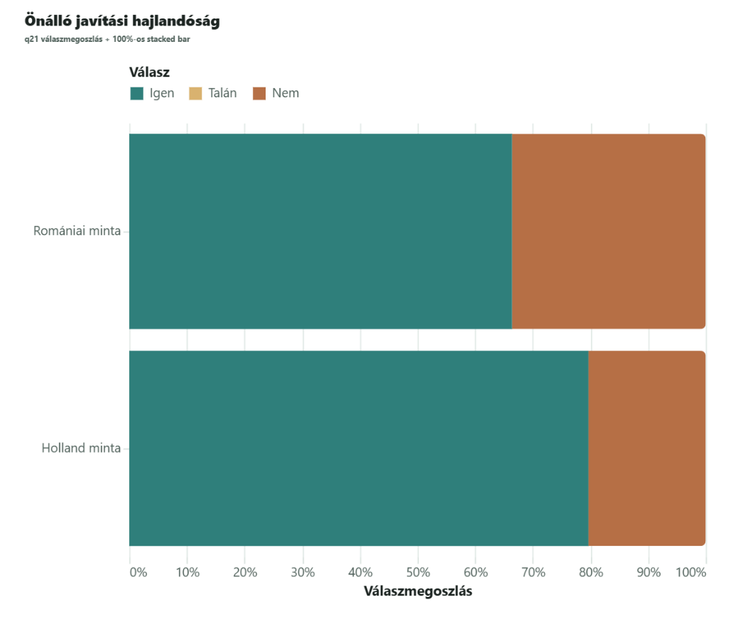
23. ábra. Önálló javítási hajlandóság
Forrás: Saját kérdőíves kutatás
Jelentős különbség mutatkozik az önálló javítási gyakorlatban is. Bár mindkét országban a válaszadók többsége nyilatkozott úgy, hogy kisebb hibákat saját maga is megjavít, Hollandiában ez az arány érzékelhetően magasabb, mint Romániában. Ez arra utalhat, hogy a holland fogyasztók körében erősebben jelen van a „do-it-yourself” szemlélet, illetve nagyobb a technikai önbizalom az egyszerűbb javítások elvégzésével kapcsolatban. (23. Ábra)
A javított termékek elfogadottságának vizsgálata szintén érdekes eredményeket mutat. Mindkét országban magas a hajlandóság egy teljes mértékben megjavított eszköz további használatára, az átlagértékek közelítik az 5-ös szintet. Ezzel szemben egy kisebb hibával rendelkező, de továbbra is működőképes eszköz elfogadottsága már lényegesen alacsonyabb. A romániai válaszadók mindkét esetben valamivel magasabb elfogadási hajlandóságot mutatnak, azonban az országok közötti különbség mérsékelt. Az eredmények arra utalnak, hogy a fogyasztók elsősorban a funkcionalitást várják el, ugyanakkor kisebb hibák esetén már jelentősen csökken a használat fenntartásának elfogadottsága.
    - Termék életciklus végén meghozott döntések
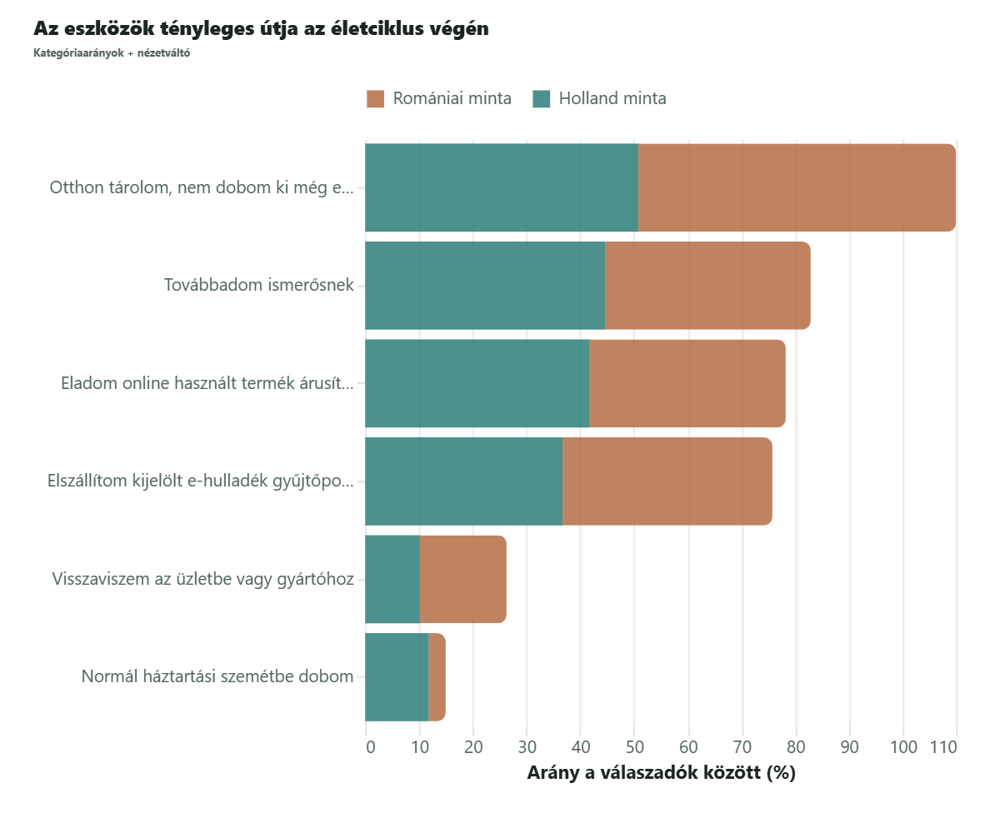
24. Ábra. Az eszköz tényleges útja az életciklus végén
Forrás: Saját kérdőíves kutatás
Az elektronikai eszközök használat utáni kezelésével kapcsolatos válaszok alapján a személyes IT-eszközök és a nagy háztartási gépek esetében egyaránt jól elkülöníthető mintázatok rajzolódnak ki, mind országok közötti, mind pedig eloszlásbeli szempontból. Fontos hangsúlyozni, hogy a kérdés többválaszos volt, így a válaszadók egyszerre több opciót is megjelölhettek; ennek megfelelően az arányok nem kizárólagos viselkedést, hanem az egyes lehetőségek előfordulási gyakoriságát tükrözik.
A válaszok alapján mindkét országban gyakori megoldásnak számít az elektronikai eszközök otthoni tárolása, továbbadása vagy értékesítése, ugyanakkor jelentős különbségek figyelhetők meg az egyes opciók súlyában. A romániai mintában az otthoni tárolás kiemelkedően magas arányban jelenik meg, míg Hollandiában a különböző életciklus-végi megoldások kiegyensúlyozottabban oszlanak meg a válaszadók között. Az e-hulladék gyűjtőpontokon történő leadás mindkét országban fontos szerepet játszik, de nem válik domináns megoldássá (24. Ábra).
A formális visszagyűjtési csatornák közül az üzletbe vagy gyártóhoz történő visszavitel viszonylag alacsony arányban jelenik meg mindkét országban. Ezzel szemben a továbbadás, az online értékesítés és az otthoni tárolás jóval gyakoribb válaszok, ami arra utal, hogy az elektronikai eszközök jelentős része nem közvetlenül az újrahasznosítási rendszerbe kerül vissza, hanem hosszabb ideig a háztartásokban marad vagy másodlagos használatba kerül (24. Ábra).
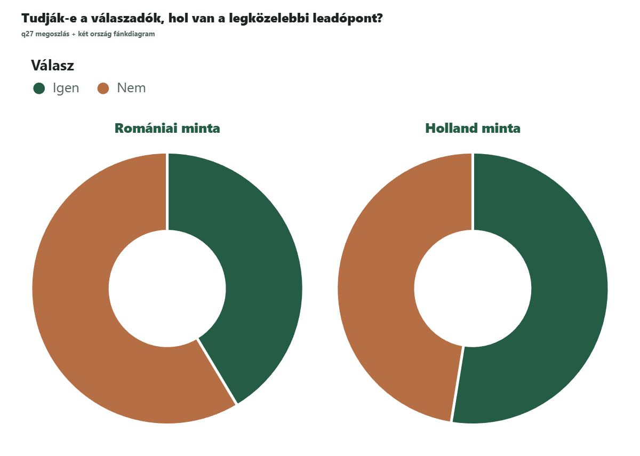
25. ábra. Leadó pontok ismerete
Forrás: Saját kérdőíves kutatás
Az informáltság tekintetében szintén különbség figyelhető meg a két ország között. Hollandiában a válaszadók valamivel több mint fele tisztában van a legközelebbi e-hulladék leadópont helyével, míg Romániában ez az arány körülbelül 40%. Ez arra utal, hogy a holland válaszadók jobb hozzáféréssel rendelkeznek a szükséges információkhoz, ami megkönnyítheti a megfelelő leadási csatornák használatát (25. Ábra).
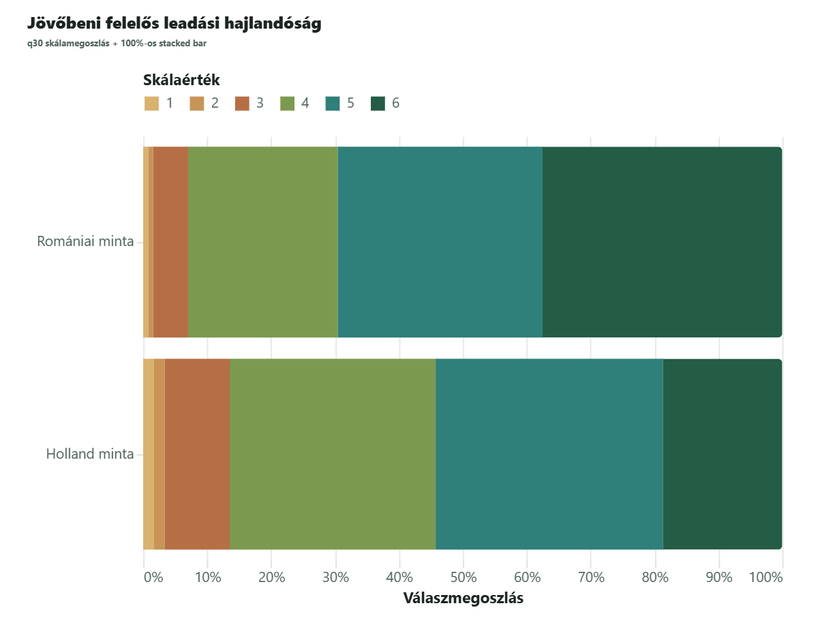
26. ábra. Jövőbeni felelős leadási hajlandóság
Forrás: Saját kérdőíves kutatás
Érdekes ugyanakkor, hogy a jövőbeni felelős leadási hajlandóság esetében a romániai válaszadók mutatnak magasabb értékeket. A válaszok jelentős része az 5-ös és 6-os kategóriákban koncentrálódik, míg a holland mintában nagyobb arányban jelennek meg a közepes értékek. Ez arra utal, hogy bár Hollandiában magasabb az informáltság és kiegyensúlyozottabbak a tényleges viselkedési mintázatok, a romániai válaszadók deklarált szinten erősebb elkötelezettséget mutatnak az elektronikai hulladék megfelelő kezelése iránt (26. Ábra).
Összességében az országok közötti különbség abban ragadható meg, hogy Romániában egyes viselkedési formák markánsabban dominálnak, különösen az otthoni tárolás és a jövőbeni felelős leadás iránti magas elkötelezettség, míg Hollandiában a válaszok kiegyensúlyozottabb eloszlást mutatnak. Ez arra utalhat, hogy a holland fogyasztók esetében a körforgásos viselkedés inkább a meglévő infrastruktúrához és gyakorlati lehetőségekhez kapcsolódik, míg a romániai mintában erősebben jelenik meg a deklarált szándék és attitűd.
    - Fogyasztói fókuszcsoportok kialakulása
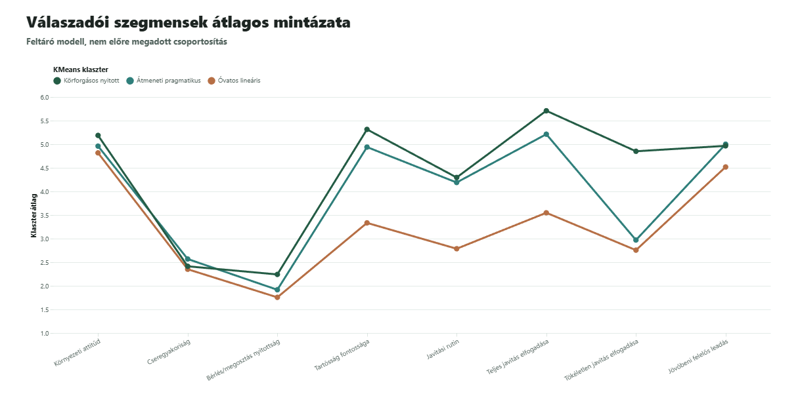
27. ábra. Válaszadói szegmensek általános mintázata
Forrás: Saját kérdőíves kutatás
A korábbi elemzések az egyes viselkedési dimenziókat külön-külön vizsgálták, ugyanakkor a körforgásos fogyasztói magatartás a gyakorlatban összetett mintázatok formájában jelenik meg. Ennek feltárására K-means klaszterezés került alkalmazásra, amely egy nem felügyelt gépi tanulási módszer. Az eljárás célja olyan válaszadói csoportok azonosítása volt, amelyek a vizsgált körforgásos viselkedési mutatók mentén hasonló mintázatot mutatnak. A klaszterezés eredményeként három jól elkülöníthető csoport rajzolódott ki (27. Ábra).
Az első klaszter a „Körforgásos nyitott” elnevezést kapta. A csoport tagjai szinte valamennyi vizsgált dimenzióban magas értékeket mutatnak. Különösen magas a tartósság fontosságának megítélése, a javított termékek elfogadása, valamint a jövőbeni felelős leadási hajlandóság. A mintázat alapján feltételezhető, hogy ezek a válaszadók állnak a legközelebb a körforgásos gazdaság által preferált fogyasztói magatartáshoz.
A második klaszter az „Átmeneti pragmatikus” csoport. A klaszter tagjai szintén pozitív környezeti attitűddel rendelkeznek, és több körforgásos viselkedési mutató esetében is viszonylag magas értékeket mutatnak. Ugyanakkor bizonyos területeken, különösen a nem tökéletesen javított eszközök elfogadása esetében, visszafogottabbak. Ez arra utalhat, hogy bár nyitottak a körforgásos megoldásokra, döntéseik során továbbra is jelentős szerepet játszanak a funkcionalitási és kényelmi szempontok.
A harmadik klaszter az „Óvatos lineáris” elnevezést kapta. Ennél a csoportnál a legtöbb körforgásos viselkedési mutató alacsonyabb értéket mutat, különösen a tartósság fontossága, a javított termékek elfogadása és a javítási rutin tekintetében. Ugyanakkor a környezeti attitűd ebben a klaszterben is viszonylag magas marad, ami összhangban áll a korábbi eredményekkel, és arra utal, hogy a pozitív környezeti értékek önmagukban nem feltétlenül vezetnek körforgásos viselkedéshez.
A klaszterek kialakulása arra utal, hogy a fogyasztók nem oszthatók egyszerűen „körforgásos” és „nem körforgásos” csoportokra. Az eredmények inkább egy fokozatos átmenetet mutatnak a különböző viselkedési mintázatok között. Ez összhangban van a korábbi elemzésekkel, amelyek szerint a körforgásos fogyasztói döntéseket nem kizárólag az attitűdök, hanem a gazdasági, infrastrukturális és kényelmi tényezők is jelentősen befolyásolják. A klaszterezés eredményei ezért megerősítik, hogy a körforgásos gazdaság elterjedése szempontjából nem csupán a szemléletformálás, hanem a megfelelő gyakorlati feltételek biztosítása is kulcsszerepet játszik.
- Következtetések
A kutatás célja az volt, hogy feltárja, miként befolyásolja a fogyasztói magatartás az elektronikai hulladék kezelésének hatékonyságát, valamint, hogy milyen különbségek figyelhetők meg egy alacsonyabb és egy magasabb körforgásos gazdasági fejlettséggel rendelkező ország, Románia és Hollandia között. Az eredmények alapján megállapítható, hogy bár a két ország között jelentős rendszerszintű eltérések állnak fenn, a fogyasztói viselkedés számos ponton hasonló mintázatot mutat, ugyanakkor annak gyakorlati megvalósulása eltérő.
A kutatás egyik legfontosabb megállapítása, hogy a környezeti értékek és a tényleges viselkedés között mindkét országban kimutatható eltérés. A romániai válaszadók esetében magasabb és homogénebb értékorientáció figyelhető meg, amely a legtöbb vizsgált dimenzióban magasabb átlagértékekben és koncentráltabb válaszokban jelenik meg. Ugyanakkor ezek a különbségek nem minden esetben tükröződnek a tényleges körforgásos viselkedésben. A holland mintában az értékek valamivel alacsonyabbak és differenciáltabbak, azonban több gyakorlati viselkedési mutató esetében kedvezőbb eredmények figyelhetők meg. Ez összhangban áll azzal a szakirodalmi megállapítással, hogy az attitűd és a tényleges viselkedés közötti kapcsolat korlátozott, és a fogyasztói döntéseket jelentős mértékben befolyásolják a környezeti, gazdasági és infrastrukturális tényezők.
A korrelációs elemzések szintén ezt támasztják alá. Az értékdimenziók és a körforgásos viselkedési mutatók között jellemzően csak gyenge vagy közepes erősségű kapcsolatok figyelhetők meg. A legerősebb összefüggések a jövőbeni felelős leadási hajlandóság esetében jelentkeztek, míg a használt termékek vásárlása, a javítás vagy az alternatív fogyasztási modellek iránti nyitottság esetében az értékek önmagukban nem bizonyultak erős magyarázó tényezőnek. Ez arra utal, hogy a körforgásos viselkedés kialakulásában a motiváció mellett a gyakorlati lehetőségek és korlátok is meghatározó szerepet játszanak.
A beszerzési szokások vizsgálata alapján a legmarkánsabb különbség a használt elektronikai termékek vásárlásában és az alternatív fogyasztási modellekhez való viszonyban figyelhető meg. A holland válaszadók valamennyi vizsgált termékkategóriában nagyobb arányban vásároltak már használt elektronikai eszközöket, és nyitottabbnak mutatkoztak a bérlési vagy megosztáson alapuló modellek iránt is. Ugyanakkor az alternatív hozzáférési formák egyik országban sem tekinthetők széles körben elterjedt gyakorlatnak. Az eredmények inkább arra utalnak, hogy Hollandiában ezek a megoldások jobban beépültek a fogyasztói gondolkodásba és a piaci környezetbe, míg Romániában továbbra is inkább kivételnek számítanak.
A használat közbeni döntések elemzése azt mutatta, hogy a javítási hajlandóságot elsősorban a termék kategóriája befolyásolja. Mindkét országban a nagy háztartási eszközök esetében a legmagasabb, míg a kis elektronikai eszközök esetében a legalacsonyabb a javítás valószínűsége. Ez arra utal, hogy a fogyasztók döntéseit jelentős mértékben gazdasági racionalitás vezérli: minél nagyobb az eszköz értéke, annál inkább megéri a javítás lehetőségét mérlegelni.
A javítást ösztönző és akadályozó tényezők elemzése különösen fontos eredményeket hozott. Mindkét országban az alacsonyabb javítási költség bizonyult a legerősebb motiváló tényezőnek, míg a legfontosabb akadályt az jelentette, hogy a javítás ára gyakran megközelíti egy új termék árát. A megbízható szervizekhez való könnyebb hozzáférés, az alkatrészek elérhetősége és a javítás kényelmesebbé tétele szintén jelentős szerepet kapott. Ezzel szemben a környezetvédelmi szempontok önmagukban kevésbé bizonyultak meghatározó motivációnak. Ez arra utal, hogy a javítás elterjedésének elősegítésében a gazdasági és kényelmi tényezők valószínűleg hatékonyabb eszközök lehetnek, mint a kizárólag szemléletformálásra épülő beavatkozások.
Az önálló javítás tekintetében a holland válaszadók magasabb aktivitást mutattak, ami arra utalhat, hogy erősebben jelen van a „do-it-yourself” szemlélet, vagy nagyobb a technikai önbizalom az egyszerűbb javítások elvégzésével kapcsolatban. Ugyanakkor a javított termékek elfogadottsága mindkét országban magasnak tekinthető, különösen akkor, ha az eszköz teljes mértékben helyreállítható. Ez azt jelzi, hogy a fogyasztók számára elsősorban a funkcionalitás megőrzése fontos, nem feltétlenül maga a termék újszerűsége.
Az életciklus végén meghozott döntések vizsgálata rávilágított arra, hogy az elektronikai eszközök jelentős része egyik országban sem kerül azonnal vissza a körforgásba. Különösen gyakori az otthoni tárolás, amely a romániai mintában kiemelkedően magas arányban jelenik meg. Ez összhangban áll a szakirodalomban gyakran említett „fiókhatással”, amely szerint a használaton kívüli elektronikai eszközök jelentős része hosszú ideig a háztartásokban marad. Ugyanakkor mindkét országban gyakori a továbbadás és az értékesítés is, ami arra utal, hogy a termékek egy része másodlagos használati ciklusba kerül.
A holland válaszok egyik jellemző sajátossága a kiegyensúlyozottabb eloszlás. Míg Romániában bizonyos viselkedési formák, például az otthoni tárolás, erősebben dominálnak, Hollandiában a különböző életciklus-végi megoldások arányai közelebb állnak egymáshoz. Ez arra utalhat, hogy a holland fogyasztók többféle lehetőség közül választanak, illetve nagyobb valószínűséggel használják az elérhető alternatív csatornákat.
Az informáltság szintén fontos tényezőnek bizonyult. Hollandiában a válaszadók valamivel több mint fele tisztában volt a legközelebbi e-hulladék leadópont helyével, míg Romániában ez az arány jóval alacsonyabb. Bár a kutatás nem bizonyít közvetlen ok-okozati kapcsolatot, az eredmények alapján feltételezhető, hogy a jobb informáltság hozzájárulhat a megfelelő hulladékkezelési csatornák nagyobb arányú használatához.
Különösen érdekes eredmény, hogy a jövőbeni felelős leadási hajlandóság esetében a romániai válaszadók mutattak magasabb értékeket. A válaszok nagyobb része koncentrálódott a skála legfelső kategóriáiban, míg a holland mintában több közepes érték jelent meg. Ez arra utalhat, hogy Romániában jelentős potenciál rejlik a körforgásos viselkedés további erősítésében, amennyiben a szükséges infrastrukturális és információs feltételek rendelkezésre állnak. Ugyanakkor az is elképzelhető, hogy a két ország közötti különbség részben eltérő válaszadási szokásokból fakad, ezért az eredmény óvatos értelmezést igényel.
A primer kutatás eredményei összességében árnyalják a szekunder statisztikák alapján várható képet. Bár a holland minta több viselkedési dimenzióban kedvezőbb eredményeket mutat, a különbségek többsége nem drámai, hanem fokozatbeli jellegű. Ez arra utal, hogy a fogyasztói magatartás szintjén a két ország közelebb áll egymáshoz, mint amit a nemzetközi e-hulladék-kezelési mutatók alapján feltételezni lehetne. A rendszerszintű különbségek mögött ezért valószínűleg nem kizárólag az egyéni döntések, hanem az intézményi háttér, az infrastruktúra fejlettsége, a piaci lehetőségek és a szabályozási környezet eltérései is jelentős szerepet játszanak.
Összességében a dolgozat arra a következtetésre jut, hogy a körforgásos gazdaság megvalósulása nem kizárólag a fogyasztói attitűdökön múlik, hanem nagymértékben függ a rendszerszintű feltételektől. A környezeti értékek jelenléte fontos előfeltétel, azonban önmagában nem elegendő a körforgásos viselkedés kialakulásához. A kutatás eredményei alapján a költségek csökkentése, a szolgáltatások hozzáférhetőségének javítása, az információk könnyebb elérhetősége és a fogyasztói tapasztalatok bővítése kulcsszerepet játszhatnak az elektronikai hulladék hatékonyabb kezelésének elősegítésében.
A kutatás eredményeinek értelmezése során figyelembe kell venni több korlátozó tényezőt. A minta nem teljes mértében reprezentatív, és elsősorban fiatalabb, városi, magasabb iskolai végzettségű válaszadókat tartalmaz, ezért az eredmények nem általánosíthatók a két ország teljes lakosságára. Emellett a kérdőíves adatfelvétel önbevalláson alapul, így a válaszokat befolyásolhatta a társadalmilag elvárt válaszadás vagy az egyes országokra jellemző válaszadási stílusok különbsége. Különösen a magasabb attitűd- és hajlandósági értékek esetében nem zárható ki, hogy a deklarált szándék és a tényleges viselkedés között eltérés áll fenn.
További korlátot jelent, hogy a kutatás keresztmetszeti jellegű, így az összefüggések vizsgálatára alkalmas, azonban ok-okozati kapcsolatok bizonyítására nem. Ennek megfelelően a dolgozat több helyen feltételezéseket fogalmaz meg a lehetséges háttértényezőkről, de ezek közvetlen igazolása további kutatásokat igényel.
A jövőbeni kutatások számára érdemes lenne reprezentatív mintán is megismételni a vizsgálatot, valamint további országok bevonásával elemezni a körforgásos fogyasztói magatartás nemzetközi különbségeit. Hasznos lenne kvalitatív módszerek, például interjúk vagy fókuszcsoportok, alkalmazása is annak feltárására, hogy a fogyasztók milyen konkrét megfontolások alapján döntenek a javítás, az eladás vagy a leadás mellett.
Szintén ígéretes kutatási irány lehet az egyes ösztönzők tényleges hatásának vizsgálata, például kísérleti módszerekkel. Különösen érdekes lenne annak elemzése, hogy a pénzügyi ösztönzők, a javítási költségek csökkentése, a kényelmi szolgáltatások vagy az edukáció milyen mértékben képesek átalakítani a fogyasztói viselkedést. Emellett érdemes lenne részletesebben vizsgálni az otthoni tárolás jelenségét is, mivel az eredmények alapján ez az egyik legjelentősebb akadálya annak, hogy az elektronikai eszközök visszakerüljenek a körforgásos rendszerbe.

- Irodalomjegyzék

Baldé, C., Kuehr, R., Yamamoto, T., Mcdonald, R., Angelo, E., Althaf, S., Bel, G., Deubzer, O., Fernandez-Cubillo, E., Forti, V., Gray, V., Herat, S., Honda, S., Iattoni, G. and Khetriwal, D. (2024). THE GLOBAL E-WASTE MONITOR 2024. [online] Available at: https://ewastemonitor.info/wp-content/uploads/2024/12/GEM_2024_EN_11_NOV-web.pdf.
Liu, K., Tan, Q., Yu, J. and Wang, M. (2023). A global perspective on e-waste recycling. Circular Economy, [online] 2(1), p.100028. doi: https://doi.org/10.1016/j.cec.2023.100028.
Singh, H., Aggarwal, R. and Garg, P. (2025). Circular economy implementation in the electronics sector: a systematic literature review and future research directions. Cogent Business & Management, 12(1). doi: https://doi.org/10.1080/23311975.2025.2509794.
Gurauskienė, I. (2008). The Behaviour of Consumers as One of the Most Important Factors in E-waste Problem. [online] 4(46), pp.56–65. Available at: https://www.researchgate.net/publication/229015608_The_Behaviour_of_Consumers_as_One_of_the_Most_Important_Factors_in_E-waste_Problem.
Tiippana-Usvasalo, M., Pajunen, N. and Maria, H. (2023). The role of education in promoting circular economy. International Journal of Sustainable Engineering, 16(1), pp.92–103. doi: https://doi.org/10.1080/19397038.2023.2210592.
Hsu, J., Wang, J. and Stern, M. (2024). E-Waste: A Global Problem, Its Impacts, and Solutions. Journal of Global Information Management (JGIM), [online] 32(1), pp.1–28. doi: https://doi.org/10.4018/JGIM.337134.
Singh, H., Aggarwal, R. and Garg, P. (2025). Circular economy implementation in the electronics sector: a systematic literature review and future research directions. Cogent Business & Management, 12(1). doi: https://doi.org/10.1080/23311975.2025.2509794.
Ajzen, I. (1991). The theory of planned behavior. Organizational Behavior and Human Decision Processes, 50(2), pp.179–211. doi: https://doi.org/10.1016/0749-5978(91)90020-T.
Wastling, T., Charnley, F. and Moreno, M. (2018). Design for Circular Behaviour: Considering Users in a Circular Economy. Sustainability, [online] 10(6), p.1743. doi: https://doi.org/10.3390/su10061743.
Consumer attitude towards the repair and the second-hand purchase of small household electrical and electronic equipment. A Spanish case study. (2017). Journal of Cleaner Production, [online] 158, pp.261–275. doi: https://doi.org/10.1016/j.jclepro.2017.04.143.
Piscicelli, L. and Ludden, G. (2016). The potential of Design for Behaviour Change to foster the transition to a circular economy. DRS2016: Future-Focused Thinking. doi: https://doi.org/10.21606/drs.2016.489.
Sabbaghi, M., Cade, W., Behdad, S. and Bisantz, A.M. (2017). The current status of the consumer electronics repair industry in the U.S.: A survey-based study. Resources, Conservation and Recycling, [online] 116, pp.137–151. doi: https://doi.org/10.1016/j.resconrec.2016.09.013.
Otto, S., Kibbe, A., Henn, L., Hentschke, L. and Kaiser, F.G. (2018). The economy of E-waste collection at the individual level: A practice oriented approach of categorizing determinants of E-waste collection into behavioral costs and motivation. Journal of Cleaner Production, 204, pp.33–40. doi: https://doi.org/10.1016/j.jclepro.2018.08.293.
‌Golsteijn, L. and Valencia Martinez, E. (2017). The Circular Economy of E-Waste in the Netherlands: Optimizing Material Recycling and Energy Recovery. Journal of Engineering, 2017, pp.1–6. doi: https://doi.org/10.1155/2017/8984013.
‌Europa.eu. (2026). Available at: https://ec.europa.eu/eurostat/databrowser/view/ENV_AC_CUR__custom_10133111/bookmark/table?lang=en&bookmarkId=e615ead0-f28a-448d-b8d6-505091e6b039&c=1709125558985 [Accessed 15 Apr. 2026].
‌ Mazur-Wierzbicka, E. (2021). Towards Circular Economy—A Comparative Analysis of the Countries of the European Union. Resources, 10(5), p.49. doi: https://doi.org/10.3390/resources10050049.
Uršič, E.D., Jurak, A.P. and Jelena Topić Božič (2025). From Policy to Practice: EU Circular Economy Legislation and Slovenia’s Implementation Challenges—A Systematic Review. Sustainability, [online] 17(21), pp.9408–9408. doi: https://doi.org/10.3390/su17219408.
Baldassarre, B. and Carrara, S. (2024). Critical raw materials, circular economy, sustainable development: EU policy reflections for future research and innovation. Resources Conservation and Recycling, 215, pp.108060–108060. doi: https://doi.org/10.1016/j.resconrec.2024.108060.
Quinto, S., Law, N., Fletcher, C., Le, J., Antony Jose, S. and Menezes, P.L. (2025). Exploring the E-Waste Crisis: Strategies for Sustainable Recycling and Circular Economy Integration. Recycling, [online] 10(2), p.72. doi: https://doi.org/10.3390/recycling10020072.
Dobre-Baron, O., Nițescu, A., Niță, D., Mitran, C. (2022). Romania’s Perspectives on the Transition to the Circular Economy in an EU Context. Sustainability, 14(9), 5324. https://doi.org/10.3390/su14095324
Bostan, I. (2023). Implementation of EU Rules on Circular Economy in Romanian EEE Sector: Targets and Results. LUMEN Law Journal. Available at: https://lumenpublishing.com/journals/index.php/lumenlaw/article/view/6876
Daniel-Rareș Obadă, Dan-Cristian Dabija and Gheorghe-Ilie Fârte (2024). Consumer perception towards electronic products from recycled components in the current geopolitical context: A structural equation modelling approach. Heliyon, 10(4), pp.e26475–e26475. doi: https://doi.org/10.1016/j.heliyon.2024.e26475.
European Commission (2025). Eurobarometer. [online] Europa.eu. Available at: https://europa.eu/eurobarometer/surveys/detail/3173?etrans=ga.
Google Books. (2019). Effective Data Storytelling. [online] Available at: https://books.google.ro/books?id=rHDDDwAAQBAJ&lpg=PR9&ots=M2XlHjgS0Z&dq=data%20visualization%20in%20data%20storytelling&lr&hl=hu&pg=PA116#v=onepage&q=data%20visualization%20in%20data%20storytelling&f=false.
Ijbei-journal.org. (2025). View of ARTIFICIAL INTELLIGENCE IN DATA VISUALIZATION: REVIEWING DASHBOARD DESIGN AND INTERACTIVE ANALYTICS FOR ENTERPRISE DECISION-MAKING. [online] Available at: https://ijbei-journal.org/index.php/ijbei/article/view/4/4.
Yuan, J., Chen, C., Yang, W., Liu, M., Xia, J. and Liu, S. (2021) ‘A survey of visual analytics techniques for machine learning’, Computational Visual Media, 7(1), pp. 3–36. doi: 10.1007/s41095-020-0191-7.
Battle, L. and Heer, J. (2019). Characterizing Exploratory Visual Analysis: A Literature Review and Evaluation of Analytic Provenance in Tableau. Computer Graphics Forum, [online] 38(3), pp.145–159. doi: https://doi.org/10.1111/cgf.13678.
- Mellékletek
  - Kérdőív felépítése
- Rész – Értékek, tudás
(1 = egyáltalán nem jellemző rám, 6 = teljes mértékben jellemző rám)
Univerzalizmus
- Aggaszt, ha a természeti környezet károsodik, még akkor is, ha ez engem közvetlenül nem érint.
Jóindulat
- Fontosnak tartom, hogy a döntéseimmel ne okozzak kárt a körülöttem élőknek vagy a jövő generációknak.
Konformitás
- Igyekszem olyan szabályokat és normákat követni, amelyek a közösség vagy a társadalom egészének javát szolgálják.
Biztonság
- Fontosnak tartom, hogy a társadalom fenntartható és stabil keretek között működjön a jövőben is.
Tudás
- Mit lehet tenni egy elromlott, már nem használt okostelefonnal? Jelöld meg az összes szerinted helyes lehetőséget?
- Kidobom a normál háztartási szemétbe
- Kidobom a műanyag vagy papír szelektív gyűjtőbe
- Leadom egy kijelölt elektromos hulladékgyűjtő ponton
- Visszaviszem az üzletbe, ahol vettem
- Eladom vagy odaadom valakinek, aki még tudja használni
- Megjavíttatom, ha lehetséges
- Elteszem a fiókba, ahol más ilyen eszközöket is tárolok
- Leadom egy mobilszolgáltatónál
- Nem tudom
- Hallottál-e már az "e-hulladék" vagy "WEEE" fogalmáról?
Attitűd az edukáció felé
- Szívesen vennék részt olyan programokon vagy kezdeményezéseken, amelyek az e-hulladék helyes kezeléséről adnak tájékoztatást. (igen/nem)
- Amennyiben az előző kérdésre nemmel válaszoltál, ha lenne rá lehetőséged szívesen vennél részt hasonló eseményeken? (igen/nem)
- Rész – adatgyűjtés fogyasztói szokásokról – felbontva a vásárlói útvonal állomásaira
- Beszerzési és fogyasztási szokások
(1 = soha / egyáltalán nem jellemző, 6 = mindig / teljes mértékben jellemző)
A kérdések a következő három termékkategóriára vonatkoznak külön-külön: – Kis eszközök (pl. fülhallgató, hajszárító, vízforraló) – Személyes IT eszközök (pl. okostelefon, laptop, tablet) – Nagy háztartási gépek (pl. mosógép, hűtőszekrény, televízió)
1. Milyen gyakran cseréled le az alábbi eszközöket anélkül, hogy teljesen tönkrementek volna? (1–6 skála, kategóriánként)
2. Vásároltál már használt vagy felújított eszközt az alábbi kategóriákban? (igen / nem, kategóriánként)
3. Ha igen, mi volt az elsődleges indokod? (feleletválasztós, egy válasz, kategóriánként)
- Kedvezőbb ár
- Környezeti okoból
- Nem új volt a lényeg
4. Ha nem vásároltál használtan, mi tartott vissza? (feleletválasztós, több válasz is megjelölhető)
- Minőségi aggályok
- Higiéniai aggályok
- Nem tudtam hol
- Nem érte meg az ár
5. Igénybe vetted már valaha az alábbi szolgáltatásokat? (igen/nem, kategóriánként)
- Eszközbérlés elektronikai termékre (pl. mosógép havidíjért, tulajdonlás helyett)
- Megosztáson alapuló használat (pl. szerszámkönyvtár, eszközmegosztó platform)
6. Mennyire lennél nyitott arra, hogy a jövőben egy elektronikai eszközt bérelj vagy megosztva használj tulajdonlás helyett? (1–6 skála, kategóriánként)
7. Fontosnak tartod vásárláskor, hogy egy eszköz mennyire tartós vagy könnyen javítható? (1–6 skála, kategóriánként)
- Használat közbeni döntések, javítás
1. Ha egy elektronikai eszköz meghibásodik, általában megjavíttatod? (1–6 skála, kategóriánként)
2. Ha nem javíttatod meg, mi az elsődleges ok? (feleletválasztós, több válasz is megjelölhető, kategóriánként)
- A javítás ára megközelíti az új termék árát
- Nem tudok megbízható szervizt
- Túl sok időt vesz igénybe
- Az alkatrészek nem beszerezhetők
- Adatbiztonsági aggályok (IT eszközöknél)
3. Mi ösztönözne arra, hogy inkább megjavíttasd a terméket csere helyett? (feleletválasztós, maximum 2 válasz jelölhető meg)
- Alacsonyabb javítási költség
- Könnyebb hozzáférés megbízható szervizhez
- Környezeti tudatosság
- Pénzügyi ösztönző (pl. adókedvezmény, visszatérítés)
- Kényelmesebb folyamat (pl. házhozjövő szerviz)
- egyéb
4. Szoktál egyszerűbb meghibásodásokat saját magad megjavítani? (igen / nem)
5. Mennyire vagy hajlandó egy elektronikai eszközt teljes mértékben megjavíttatva tovább használni? (1–6 skála, kategóriánként)
6. Mennyire vagy hajlandó egy elektronikai eszközt megjavíttatva, viszont kisebb fennmaradó hibák mellett (pl. lelassulás, megkarcolt/behorpadt külső stb.) tovább használni ? (1–6 skála, kategóriánként)
- Termék életciklus végén meghozott döntések
1. Ha egy eszközt már nem szeretnél használni, általában mi történik vele? (feleletválasztós, egy válasz, kategóriánként)
- Otthon tárolom, nem dobom ki még egy ideig
- Normál háztartási szemétbe dobom
- Továbbadom ismerősnek
- Eladom online használt termék árusító platformokon
- Visszaviszem az üzletbe vagy gyártóhoz
- Elszállítom kijelölt e-hulladék gyűjtőpontra
2. Tudod, hogy a lakóhelyeden hol található e-hulladék leadóhely? (igen / nem)
3. Mi ösztönözne arra, hogy megfelelő helyre vidd az eszközt ahelyett, hogy otthon tartod vagy szemétbe dobod? (feleletválasztós, maximum 2 válasz)
- Pénzügyi jutalom (pl. visszaváltási rendszer)
- Közelebbi vagy kényelmesebb leadóhely
- Házhozjövő gyűjtési szolgáltatás
- Egyéb: ___
4. Mi akadályozza meg, hogy leadd a felesleges eszközeidet? (feleletválasztós, több válasz is megjelölhető)
- Nem tudok közeli leadóhelyet
- Túl messze van / nehezen megközelíthető
- Adatbiztonsági aggályok (IT eszközöknél)
- Nem tartom fontosnak
- Egyéb: ___
5. A jövőben hajlandó lennél-e többet tenni az elektronikai eszközeid megfelelő leadásáért? (1–6 skála)
- Rész - Demográfiai adatok
Ez a rész a statisztikai elemzéshez szükséges háttérinformációkat gyűjti. Az adatok anonim módon kerülnek feldolgozásra.
1. Neme:
- Férfi
- Nő
- Egyéb / Nem kívánok válaszolni
2. Kora:
- 18–24 év
- 25–34 év
- 35–44 év
- 45–54 év
- 55–64 év
- 65 év felett
3. Legmagasabb iskolai végzettsége:
- Általános iskola
- Középiskola / Érettségi
- Szakképesítés / OKJ
- Főiskolai / Egyetemi diploma (BA/BSc)
- Mesterképzés vagy magasabb (MA/MSc/PhD)
4. Jelenlegi foglalkozása:
- Tanuló / Hallgató
- Alkalmazott
- Vállalkozó / Önálló
- Munkanélküli / Állástkereső
- Nyugdíjas
5. Lakóhelye:
- Nagyváros (100 000 lakos felett)
- Város (20 000–100 000 lakos)
- Kisváros / Község (20 000 lakos alatti város vagy Község)
- Vidéki terület / Falu
6. Háztartásának havi nettó jövedelme (euróban):
- 600 € alatt
- 600–1 000 €
- 1 001–1 600 €
- 1 601–2 400 €
- 2 400 € felett
- Nem kívánok válaszolni
7. Háztartásának mérete:
- 1 fő (egyedül élek)
- 2 fő
- 3–4 fő
- 5 fő vagy több

‌

‌

‌

‌

‌

‌

